T.V CENTRO OLGA AUSTRIA RAMÍREZ MÉNDEZ
CÓDIGO: 06362
DISTRITO EDUCATIVO 03-02 PADRE LAS CASAS, AZUA, R.D.

CONGRESO DE DESCENTRALIZACION Y PARTICIPACION
Imagen 1: TVC. Olga Austria Ramírez Méndez
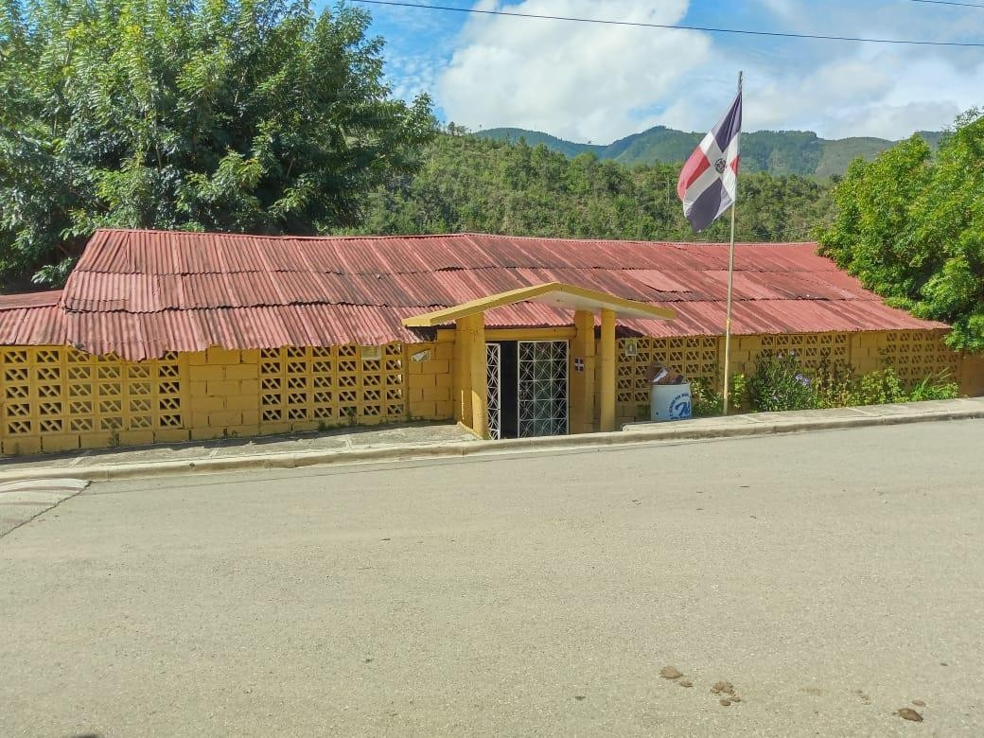

Índice
- DATOS IDENTITARIOS DE LA INSTANCIA 1
- CONTEXTO 1
- ASPECTOS DEMOGRAFICOS 6
- MARCO NORMATIVO 21
- MARCO HISTORICO 28
- TRANSFERENCIA DE RECURSOS 34
- IMPACTO DE LOS RECURSOS INVERTIDOS 35
- LECCIONES APRENDIDAS 38
- PROYECCIONES 41
ANEXOS SOBRE EL MARCO NORMATIVO REFERENTE A LA DESCENTRALIZACIO Y PARTICIPACION 42
Referencia Bibliográfica 65

DATOS IDENTITARIOS DE LA INSTANCIA

Tabla 2. Datos identitarios de la instancia
 | CENTRO EDUCATIVO
NOMBRE: | T.V. CENTRO OLGA AUSTRIA RAMÍREZ M.
DOMICILIO; | Distrito Municipal La Siembra
DIRECTOR/  A: | Marilin Reyes Ogando
TELEFONO | 809-488-1671
CORREO ELECT. | Tvcolgaaustriaramirez0203@gmail.com
Fuente: formulario de sistematización de experiencias (Comisión Académica).

CONTEXTO

Origen

Historia del Distrito Municipal La Siembra
Durante el proceso de investigación y recopilación de información la comisión del equipo de trabajo para la preparación del congreso hizo consulta de algunos documentos relacionados con el trabajo que se está realizando, a cerca de la historia de la comunidad de La siembra, donde se encontraron los siguientes elementos:
La comunidad de La Siembra fue fundada para el año 1890, por pobladores de San Juan de la Maguana y Las Matas de Falfan. Para esta época las personas se trasladaban en animales, principalmente caballos, mulos y burros; los primeros fundadores fueron: Narciso Alcántara, Maleta Alcántara, Matías Méndez, Eusebio Ramírez, entre otras personas que llegaron a la comunidad en busca de madera, que eran transportada a través del Rio Las Cuevas; otros llegaron en busca de cacería especialmente el puerco cimarrón, que era una zona adecuada para ellos.

Luego se expande la familia, podemos mencionar ya para los años 1900, Teodoro Alcántara, Agustín Ramírez, Pilar Alcántara, Lucas Ramírez, Librado Ramírez, Nieve Méndez, entre otros. Para el 1940 surge una población ya desarrollada donde los hijos de estos fundadores comenzaron a desarrollar la comunidad, estos son: Pelegrín Méndez, Elugino Ramírez, Evangelista Veloz, Camilo Ramírez; Antolín Ramírez, Valentín Veloz, entre otros (Ramírez Veloz, 2009).

SALUD

Durante la investigación realizada de la comunidad de la siembra se encontró que en el área de la salud en la comunidad de;
La Siembra existían las comadronas, entre ellas: Lola Mato, Silvana Rosario y Doña Mila como la doctora en medicina naturalista. Hoy en día La Siembra cuenta con un Subcentro médico para la atención de la población. Este centro fue fundado en 1993, su primer médico pasante fue Tadeo Peña Diaz y la enfermera Josefina Rodríguez.

Actualmente contamos con un centro de salud más abastecido, con un área de medicamentos, área de enfermería, y una botica popular, también cuenta con tres enfermeras, un promotor, una encargada de la botica del centro, dos conserje y dos médicos pasantes, se realizan consultas médicas, planificación, visitas domiciliarias, consultas ginecológicas, atención de tratamiento de VIH, entre otros. El distrito cuenta con una población total de 3, 975.00 (Ramírez Veloz, 2009).

EDUCACION

La educacion en la comunidad de La Siembra se inicia en la población del desecho hasta un 3ro curso de primaria, siendo la primera profesora Doña Australia De León.
Según informaciones obtenidas en la comunidad La Siembra con Eduardo Sánchez, Ifigenia Ramírez, Carlitos Sánchez, Manuel Veloz, Hipólito de los santos, entre otros. La escuela que asistían los niños del Derrumbado, Los Cambrones, Los Naranjos y La Siembra funcionaban en la comunidad El Desecho.
La comunidad El Desecho nunca fue más poblada que las demás comunidades en mención más arriba, pero tenía ventaja por su situación geográfica y es que sirve de punto céntrico de todas, incluyendo Las Lagunas.
Los maestros que han desarrollado el potencial de los niños de todos los tiempos de estas comunidades (La Siembra, El Desecho, Los Naranjos, El Derrumbado, Los Cambrones) se describen a Continuación:
NOMBRES, LUGAR DE PROCEDENCIA

- CHAGUITO RAMÍREZ, SAN JUAN DE LA MAGUANA
- LUIS RAMÍREZ, SAN JUAN DE LA MAGUANA
- JOSE BELLO, BARAHONA
- GUILLERMO GUZMAN CASADO, PADRE LAS CASAS
- AUSTRIALIA DE LEON (TATA), BOHECHIO
- ELISEO ABREU, BOHECHIO
- ERNESTO VELOZ, PADRE LAS CASAS
- BRAUDILIO VELOZ, PADRE LAS CASAS
- MERCEDES RAMÍREZ, PADRE LAS CASAS
- ELADIO LEBRON, PADRE LAS CSAS
- INDIO, PADRE LAS CASAS
- JESUS MARÍA VELOZ, GUAYABAL
- OSE MERCEDES HERRERA, GUAYABAL

- BARTOLO GALVAN, SABANA YEGUA
- FRANCISCO RAMÍREZ, PADRE LAS CASAS
- POLIVIO VELOZ, PADRE LAS CASAS
- VICTOR RIVERA CABRAL, PADRE LAS CASAS
- XIOMARA DE LAS MERCEDES RAMÍREZ, LA SIEMBRA
- ADARDO MALAQUIAS PERREIRA, PADRE LAS CASAS
- EUDY LEBRON TEJEDA, PADRE LAS CASAS
- BIENVENIDO JAQUEZ, AZUA
- REYNALDO TAVERAS, GUAYABAL
- ALEXANDER LEDESMA, PADRE LAS CASAS
- ANAELA GALVAN, PADRE LAS CASAS
- CRISTOBALINA, PADRE LAS CASAS
- MARÍA ALTAGRACIA LEBRON, PADRE LAS CASAS
- ARGENTINA MONTILLO, GUAYABAL
- EUFEMIA ALCÁNTARA, LA SIEMBRA
- VICENTE F. CUELLO MATA, GUAYABAL
- MANUEL CABRAL, GUAYABAL
- SIBELIS GALVAN, LA SIEMBRA
- MARÍA ALTAGRACIA HERRERA, LOS CAMBRONES
- SERVIA HURIS DE LOS SANTOS, LA SIEMBRA
- NURYS ANYELINA CABRAL, GUAYABAL
- CLARITZA LEBRON, EL DERRUMBADO
- MIGUEL EMILIO PANIAGUA, PADRE LAS CASAS
- ANTONIO PEÑA LARA, GUAYABAL
- YOLANDA DE LOS SANTOS, LA SIEMBRA
- YAJARIS ALCÁNTARA RODRIGUEZ, LA SIEMBRA
- YESENIA DEL CARMEN ALCÁNTARA, LA SIEMBRA
- FELIX FERNANDO DE LOS SANTOS, LA SIEMBRA
- RUTH DILANIA LUCIANO LEBRON, LA SIEMBRA
- LUZ MERCEDES SANTOS LEBRON, LA SIEMBRA
- MARILIN REYES OGANDO, LA SIEMBRA
- MARIELY RAMÍREZ RAMÍREZ, LA SIEMBRA
- BLANCA CELESTE DIAZ CORCINO, GUAYABAL
- FLAVIA HINOJOSA BRIOSO, PADRE LAS CASAS

- ALTAGRACIA LEBRON TEJEDA, LA SIEMBRA
- MARIALY ROMERO GARCIA, LA SIEMBRA
- YERKENIA ALCÁNTARA MATOS, LOS NARANJOS

Por exigencia de los señores: Pilar Alcántara, Pelegrín Méndez, Evangelista Veloz, Valentín Veloz, Talio García, entre otros, la escuela fue trasladada de la comunidad “El Desecho” a “La Siembra”, donde actualmente funciona, debido al rápido crecimiento poblacional de este último lugar y a la disminución de la matricula en el desecho.
La escuela en el desecho funcionaba en un local, propiedad del señor Félix Alcántara, cosa esta que ponían como impedimento para ser trasladada, pero las personas que hicieron tal solicitud se comprometieron a construir un local en La Siembra donde funcionaria la escuela y tal como lo prometieron lo cumplieron, hicieron una casa de tabla de palma, techo de tablitas, puerta de cedro y piso de tierra.
Con el crecimiento de la población estudiantil fue necesario aumentar la escuela dividiendo así el local en dos y más tarde fue necesario construir un anexo, en la primera etapa elaborada de 1ro a 4to grado y después del anexo se elevó de 1ro hasta 6to grado de la educacion primaria, seis años más tarde la demanda exigía una escuela más grande y en mejores condiciones.
Aprovechando la ejecución del Proyecto Independiente de Desarrollo Educativo (PIDE) en el gobierno de Don Antonio Guzmán Fernández, el Director de Núcleo Plutarco Cabral Segura, logro que se construya una escuela de tres aulas y un salón de Acto con espacio para la Dirección y Biblioteca. Esta última fue construida en bloc y cemento, techado en Zinc, persianas de metal y puerta de madera, por ser esta la segunda en tamaño y de matrícula, se le da la categoría de Subcentral impartiendo así la Educacion Primaria completa. En el año 2002 se reparó por primera vez, construyendo además de reparaciones sencillas, un área para cocinar y espacio para tres baños donde funcionan seis inodoros, de esta manera cambiamos las letrinas (Ramírez Veloz, 2009).

ASPECTOS DEMOGRAFICOS

Para el año 2001 un grupo de hombres y mujeres de La Siembra nos propusimos que esta comunidad se convertiría en Distrito Municipal y logramos ese objetivo muy importante para el desarrollo de esta. Hoy en día La Siembra está en proceso de desarrollo urbanístico, sus habitantes están constituyendo y mejorando sus viviendas, las autoridades municipales desde su fundación como distrito han venido trabajando en aceras y contenes, además canalizando las aguas a través de un gran trabajo de escarche en la zona más alta de la población.
Hay que resaltar el trabajo realizado por la Asociación de Siembreros Ausentes, principalmente los residentes en Santo Domingo y Santiago, gracias a ellos hoy, La Siembra es Distrito Municipal como son las calles: más de 9 calles fueron preparadas, solo les falaron las aceras y los contenes, de eso se han encargado los síndicos que han pasado por la Administración (Rafael de los Santos, Jesús Sánchez, Nelson Lebrón, Ruddy Ramírez y Rufino Alcántara, sindico actual) (Ramírez Veloz, 2009) .
El Centro Educativo Olga Austria Ramírez Méndez fue creado el 22 de noviembre del año 2004 con el primer grado, con una matrícula de 19 estudiantes, funcionaba en la escuela básica la siembra con la maestra Eufemia Alcántara y con la ayuda del director siendo facilitador en diferentes áreas, actualmente está ubicado en la calle principal, en el distrito municipal La Siembra, del municipio de padre las casas (Azua) en la región suroeste, R.D.
Al norte le queda la calle principal, al Sur le queda la propiedad de Don Merced Alcántara, al Este la casa de doña Pilar Méndez, al Oeste la cafetería del sabor.

ECONOMICO
La comunidad de La Siembra era más atrasada antes que ahora, antes no había calles, eran caminos, había algunas casas y estaban muy lejanas, pero ahora hay calles y las casas están más organizadas.
Los principales productos que se sembraban eran: habichuelas, maíz, café, ajo, papa, y cilantro, cada integrante producía de manera colectiva, a la vez que satisfacían

sus necesidades. En ese tiempo no había fuentes de empleos, solo algunos maestros y no con buen sueldo, existía la agricultura como subsistencia, un alcalde y poco recurso, era todo más atrasado.
Hoy en día existen fuentes de empleo como por ejemplo las bancas de loterías, las escuelas, clínica, ayuntamiento, colmados, jornada de agricultura, brigada, y los emigrantes que envían remesas hacia la comunidad una fuente más de progreso que nos ha llevado a ser de nuestra comunidad un lugar aún más próspero.
En lo referente a la agricultura este sistema ha aumentado con el tiempo se puede decir que un 80%, ya que, los conucos se han convertido en fincas productoras de Aguacates, limones, otras están siendo utilizadas para la producción de productos en invernaderos, que han promovido lo que es las exportaciones de ajíes, tomates y cebollas hacia la ciudad, logrando así un mayor nivel económico satisfactorio para todos los comunitarios.
Progreso en la Agricultura

Antes la agricultura era muy rudimentaria en las zonas nuestras. Con todo el desarrollo que hemos ido obteniendo en los últimos tiempos, por ejemplo, antes la agricultura se realizaba con animales o sea con bueyes, con equipos muy rudimentarios, hasta se hacían herramientas de piedras y de madera para trabajar como el yugo, sogas con cabuyas, ya hay cables de acero, mangueras y un sinnúmero de agroindustrias que han mejorado el sistema productivo nacional que ha llegado a nuestra ladera, nuestro campo. Pero, aun así, se ha ido mermando la productividad, porque han incidido otros factores para lo que tiene que la producción nacional.
Cuando dañamos el suelo, cuando degradamos los bosques, aumenta la temperatura y se disminuye el agua, entonces, las condiciones no son apropiadas para que haya un buen desarrollo como lo había antes de manera natural, cuando este equilibrio ecológico existía en el campo. Además, ahora se están usando de manera indiscriminadas el uso de quemas con productos no certificados, incluso como son las quemas con herbicidas, Paraquat, una serie de productos para no desyerbar, para no usar las herramientas que se deben usar, entonces esto entra en que nuestros productos no tienen la calidad necesarias, porque no se aplican los conocimientos y no se hacen las cosas que se tienen que hacer y entonces

tenemos producciones de mala calidad y hay caemos en que los productos no se venden y que tienen bajos precios.
El tema de bajo precio que es uno de lo que está acabando con lo poco que se está produciendo en la zona tiene varias variables, y la primera es que la calidad de nuestra producción ha mermado significativamente, no le interesa el mercado internacional, el mercado nacional alta calidad como son los hoteles, supermercados de alta gama. Entonces, nuestros productos que antes se vendían, eran la mayoría hacia Haití, este como mercado, tenemos grandes conflictos para vender las habichuelas que vienen la mayoría fea, los guandules feos, los propios aguacates feos y no tenemos una producción estable en término de precios, eso es por ese lado.
La mayoría de los terrenos antes estaban distribuidos en una gran población, hoy en día la producción está en pocas manos y estas les dan el uso que consideran. Entonces la mayoría del pueblo, no hay una población alta con terrenos, no se distribuyen las riquezas a nivel agrícola y los pueblos pueden quedar abandonado producto de que no hay de que suscitar la mayoría de la gente, pero en conclusión estos son los elementos que han hecho la variante productiva de nuestro campo (Ramirez, 2023).
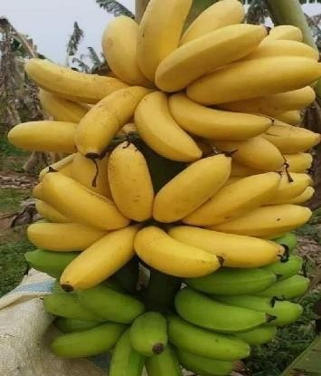
Hoy en día La Siembra cuenta con un proyecto agrícola con la visión de convertirlo en un proyecto habitacional turístico de montaña, se llama El Palmar. Esta es una inversión que pasa los 20 millones de pesos, la mayoría invertido por la comunidad y empresarios de la zona, este proyecto ha desarrollado la estructura vial, ósea, carretera para fincas de los agricultores, ya sus productos son trasladados en vehículos desde sus fincas a los mercados de ventas, tenemos que reconocer el gran esfuerzo por este proyecto del Ing. Raymundo Ramírez, el empresario Manuel Lorenzo Mozo, Julián Veloz, Rufino Alcántara, José

Méndez, Neliberto Méndez y de la misma comunidad que ha trabajado duramente para que este proyecto se convirtiera en realidad (Ramírez Veloz, 2009).
En la comunidad de La Siembra hay alta tecnología como son los invernaderos, como son las producciones con riego, el riego es minimizado porque las aguas no se sostienen. Hay que aplicarles muchas tecnologías, muchos costos que podría ser una variante importante para la producción de la zona, pero se necesita mucho recurso mucho apoyo del gobierno para que todo el que tenga un pedazo de tierra llano y que pueda tener agua suficiente y que le den financiamiento a largo plazo para que pueda pagar, la mejor opción de producción son los invernaderos para sembrar tomates, ajíes, melones porque ese cultivo se produce aquí sin problemas, buena zona. Se produce mucho en pocas áreas, pero hay que tener técnicos para que supervisen la producción, apoyar financieramente a los productores, darle seguimiento y ahí se puede cambiar la producción hacia un futuro inmediato.
En estos elementos hay datos comparativos, lo cual permite hacer una comparación de producción agropecuaria de la década de los 70 hasta el 2023. Esta es la situación si no cambiamos, el futuro es promisorio. Hay que ver porque cada día que se degrada el suelo, cada día que la tierra pasa a ganadería sin uso, sembrando guandules, guandules, guandules, quema y quema vamos deteriorando hasta el agua de tomar (Ramirez, 2023).

SOCIALES
La primera Asociación que llegó a la comunidad de la siembra fue la Asociación ADEGUA, la cual era de carácter no gubernamental. Esta era dirigida por un sacerdote.
Luego llega en el año 1980 a la comunidad de La Siembra la asociación Centro de Estudio y Promoción Social (CEPRO) coordinada por el señor Arístides. La cual les brindaba a las personas muchas oportunidades a través de una asociación creada por el mismo CEPRO llamada Agua viviente, dentro de los productos que les brindaban a los comunitarios estaban: banco de semillas sin intereses, sepas, plantas de yuca, batata, limones y otros.

También ofrecían a las personas pertenecientes a la asociación banco de animales de crianza y un proyecto de fogones levantados de cemento y letrinas. Para llevar a cabo este proyecto de los fogones levantados contrataron a un señor de la Comunidad del Chocho, quien construyó los primeros fogones. Después que la señora Dulce María García observó cómo se elaboran estos fogones, empezó a construirlos al junto de su esposo Valentín y otros comunitarios como Niro Alcántara y el señor Ramoncito. Los señores Niro y Ramoncito colocaban las maderas y los cimientos hechos de troncos de pinos para sujetar el fogón, luego la Señora Dulce se encargaba del vaceo del cemento y las terminaciones, es decir, pulirlo, ya que, ella contaba con las herramientas necesarias para ese tipo de mano de obra. Los materiales o herramientas con los cuales contaba la señora Dulce María era un nivel, una plana, martillo y serrucho.
El Centro de Estudio y Promoción Social (CEPRO) continúo trayendo más animales, vacas para los hombres y mujeres y yuntas de bueyes para los hombres. Las personas tenían que pagar estos animales, para los cuales se establecían acuerdos y condiciones de pago que fueran factibles para los comunitarios.
Por motivo a que el Centro de Estudio Y Promoción Social les brindaba muchas ayudas, conocimientos y oportunidades de mejora a los comunitarios, estos decidieron bautizar esta asociación como la “Universidad Campesina”.
Dentro de las personas que primero pasaron a formar parte de esta Asociación está Hipólito De Los Santos, Olga Austria Ramírez Méndez, Dulce María García y José Mercedes (Senso). Siendo el Señor Hipólito, su esposa Olga Austria Ramírez Méndez y José Mercedes las tres primeras personas que se integraron a CEPRO, luego se convirtieron en promotores encargados de expandir las voces en toda la comunidad, a cerca de la asociación y los beneficios que esta brindaba a cada uno de sus socios, pero esto era algo muy difícil en esos tiempos, ya que, en la época existía el comunismo y las personas pensaban que esta Asociación era comunista. A pesar de todo las personas pudieron darse cuenta de que esta Asociación no tenía esos ideales del comunismo. Y luego se llegaron a formar dos grupos grandes de mujeres y dos grupos mas de hombres, debido a que, eran muchas las personas que querían ser parte de la asociación.
Con el tiempo otras personas del Desecho, Derrumbado, Los Cambrones y Periquito se fueron incorporando, tales como las hermanas Milagro y Piña Valenzuela.

Dentro de los tallares que CEPRO brindaba a los comunitarios de La Siembra están: Talleres de salud, lideres campesinos y proyectos. Se formó un club llamado Ama de Casa, liderado por la señora Saturnina De Los Santos, quien era la presidenta del club y la secretaria del mismo era la Señora Dulce María García.

Sur futuro

Esta es otra de las asociaciones que llego a la Siembra ofreciendo plantaciones e invernaderos a las mujeres, siendo este último proyecto el más grande hasta la fecha.
Tanto CEPRO como Sur Futuro están vigentes, pero los comunitarios ya casi no se reúnen después de la pandemia del COVID 19, dentro de las cuales tenemos La Sagrada Familia.
En los inicios de todas estas Asociaciones la participación de las personas era muy buena, todas las reuniones eran asesoradas por agrónomos, quienes compartían sus conocimientos con las personas y estos ponían en práctica todo lo que aprendían, y además aplicaban los concejos que les brindaban los agrónomos en cuanto a la tierra se refería.
Dentro de la historia de nuestra comunidad de La Siembra solo se ha formado una sola Junta de Vecino, la cual funcionó por un periodo de tiempo de manera activa, en la actualidad su funcionamiento no es el mismo, por lo que se ha reconsiderado la reestructuración de esta junta y darle seguimiento para que esta se mantenga vigente y además pueda contribuir al desarrollo de la comunidad.

CULTURALES
En la religión de antes y ahora de La Siembra hay muchas diferencias, antes era muy apegada porque los sacerdotes venían todos los años en tiempo de fiesta patronales de la iglesia. Luego después de un tiempo venían mensual, eso era cuando el padre camilo. Ahora está un poco mejor porque tenemos celebración semanal, las personas ahora son más participativas en la iglesia.
También antes había coro de adolescentes o venía el coro de la iglesia de guayabal, se daban las doctrinas para confirmar a los jóvenes, se daba la pastoral juvenil, cosa que

ahora no se practica. Antes el cuidado de la iglesia era de la comunidad, ahora tenemos una parroquia que fue construida con la ayuda de la cooperación de la comunidad y los siembreros ausentes y algunas asociaciones. En la actualidad la juventud está un poco ausentada y con falta de motivación para asistir, ya que, el coro está conformado por mujeres adultas.
Imagen 2: Dia de San Pedro.
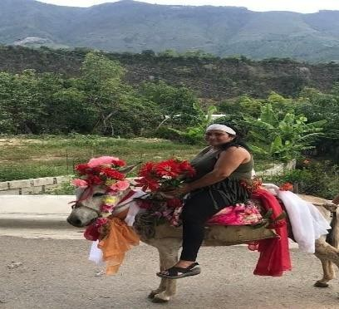

Tenemos un sacerdote que viene a darnos la celebración semanal y el cual está motivando a los pobladores de la comunidad a que se integren a las misas y lograr una mayor participación de estos.
Este distrito municipal siempre se ha caracterizado por celebrar días festivos como lo son la celebración de la virgen de la Altagracia, celebrados los 21 de enero de cada año, al igual que el carnaval 27 de febrero, con ayuda de los centros educativo estos conmemoran estas efemérides que se ha dado parte de nuestra cultura.
Cada año como de costumbre en nuestra comunidad de La Siembra se celebran las fiestas patronales a la divina pastora, la cual es nuestra virgen consagrada. Las fechas en la que se han celebrado estas fiestas patronales han ido cambiado, por algunos motivos ajenos a nuestros conocimientos. Las primeras celebraciones de estas festividades en Nuestra hermosa comunidad de La Siembra eran en los últimos días del mes de agosto, las cuales duraban una semana completa. Después pasaron a celebrarse el 8 de septiembre de cada año. Y finalmente estas fiestas se han venidos celebrando el 23 de noviembre. A estas conmemoración o festividad de nuestro pueblo, asisten personas de todas partes. Durante este periodo en el que se llevan a cabo estas fiestas vienen artistas de diferentes géneros musicales a deleitar a las personas con sus cantos, y otros vienen a brindar el servicio de entretenimiento a través del arte de la comedia. Se realizan diferentes

actividades culturales, desde torneo de domino, jugadas de gallos, actividades infantiles, eventos artísticos, coronación de la reina, concursos, y eventos gastronómicos.
Otras de las celebraciones que se realizan en La comunidad de La Siembra están: el 24 de junio día de san juan y el 29 de junio día de san pedro. Donde niños, jóvenes y adultos, tanto hombre como mujeres hacen presencia en estos días. Estos son dos días muy esperados por todas las personas en el Pueblo, ya que, el 24 de junio se hacen corrida en caballos en las calles. Las personas empiezan a exhibir sus animales bien perfilados y con buenas costumbres a partir de las 3:00 pm o 4:00 pm, terminándose ésta a las 8:00 pm. El 29 de junio aquí se hacen las mismas actividades, pero no se montan caballos, solo se montan burros y mulos. Estos dos días son muy divertidos, dinámicos e interactivos, debido a que vienen personas de otras comunidades a gozarse el evento, además estos vienen montados en animales.
También cada 27 de febrero todos los años se lleva a cabo la celebración del carnaval, un evento muy hermoso, donde cada uno de los participantes expone su creatividad y expresa sus emociones a través de las actividades que se realizan.
Imagen 3: Baile Imagen 4: Roba la Gallina
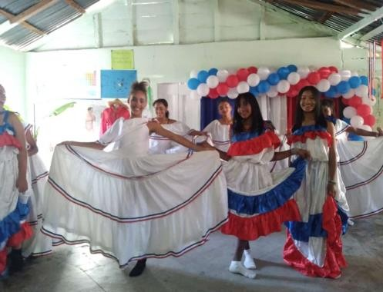
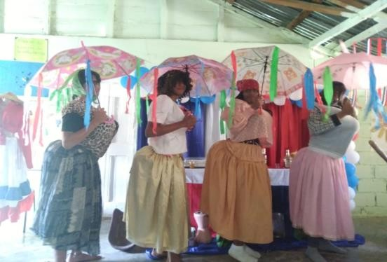

En nuestra comunidad contamos con un vino casero o berunte muy delicioso y exquisito elaborado par la señora Dulce María García Méndez Lebrón, quien lleva más de 20 años realizando esta tarea.
La primera receta de vino casero se la regalaron en Santo Domingo a la señora Genita, persona la cual le surgió la idea de traérsela a Dulce María para que hiciera vino para la navidad, ya que, a esta mujer le gustaba hacer arepas, dulces de naranja y demás.

Al ver la receta por primera vez la señora Dulce se sorprendió, debido a que, era una recena de vino de maíz, pues dijo vamos a elaborar uno, y así lo hicieron y al final el producto quedó excelente. Cuando las personas probaban el vino les encantaba. Esto llevó a que ella empezara hacer este vino en los tiempos de la navidad y ponerlo al alcance de las personas a un muy buen precio.
Pero esta mujer incitada por la curiosidad dijo, si se puede hacer de maíz se puede hacer de otras frutas, y pues empezó a agregarle nuevos ingredientes a la receta y aumentar la cantidad. Hoy en día fabrica vinos de diversas frutas, siendo todos ellos preferido por las personas de igual manera.
Dentro de las variedades de vinos que la señora Dulce elabora tenemos: de maíz, cereza, trigo, de bohuco de indio, guayaba, tamarindo, gramberry, mango verde, carambola, chinola, piña, uva y de manzana de oro.
Imagen 5: Vino casero
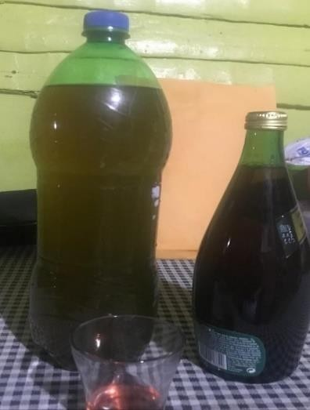

EDUCATIVO
Historia del T.V.C. Olga Austria Ramírez Méndez

De acuerdo con el proyecto de centro 2018, el TVC. Olga Austria Ramírez Méndez, ubicado en La Siembra; fue fundado el 22 de noviembre del año 2004 con el primer grado, con una matrícula de 19 estudiantes, funcionaba en la Escuela Básica Evangelista Veloz, con la Licda. Eufemia Alcántara Rodríguez la cual fue una gran luchadora para lograr la construcción de un liceo, el cual aún no ha sido posible. Para esa fecha al junto de los estudiantes realizaban diferentes actividades para la aportación de los diferentes comunitarios en la lucha por la construcción de este.

El director Tomas Cuello Mata a parte de prestar la escuela aportó impartiendo la asignatura de inglés. Actualmente el T.V.C Olga Austria Ramírez Méndez está ubicado en la calle principal del Distrito Municipal La Siembra. Para el año lectivo 2007-2008 no teníamos local para empezar a trabajar, estuvimos impartiendo docencia en la anterior casa de partido del PLD, propiedad de la señora Charo. Luego de la maestra Eufemia llegaron a trabajar las maestras Yesenia del Carmen Alcántara Luciano y Marilin Reyes Ogando, impartiendo todas las asignaturas de grado, más adelante nos fueron completando con algunos docentes como son:
Miguel del Jesús Alcántara Flavia Hinojosa
Idalia Valenzuela Marilin Reyes Ogando
Yesenia Del Carmen Alcántara Mariely Ramírez
Altagracia Lebrón Tejeda
Félix Fernando De Los Santos Ramírez Francisca Miguelina Luciano
José Antonio Ramírez Mariana Ramírez
Tony Ángel Santa Valenzuela Elizabeth Alcántara
José Alberto Pujols María Rebeca Duran
Evangelista Familia De León
En la actualidad este centro está funcionando en un local alquilado por la señora Pilar Ramírez. Este centro fue condicionado por la comunidad y el distrito educativo 03- 02, donde facilitaron las herramientas necesarias para impartir docencia. Donde había otras debilidades como falta de maestros para impartir todas las áreas del saber, pizarra, planta física, conserje, etc.
Hoy en día a pesar de todas las debilidades que presentamos incluyendo la construcción de la planta física, la falta de personal docentes, laboratorios de ciencias naturales, informática, maestros especializados en su área, se ha logrado el incremento de

la matricula, mejor condicionamiento a pesar de que no contamos con una planta física adecuada, contamos con una buena higiene, materiales para el desarrollo de una educacion de calidad, aumento del presupuesto anual y la junta descentralizada funcionando.
Hasta ahora somos un equipo que trabajamos como hermanos, dando lo mejor de cada uno como maestros y esperamos ser los educadores, motivadores y facilitadores de sus enseñanzas y sacar de cada estudiantes, grandes profesionales exitosos y hombre y mujeres de bien para esta sociedad.
¿QUIENES SOMOS?

Somos una institución con 18 años de experiencia en la educacion secundaria iniciamos nuestro proceso de apertura del bachillerato el 22 de noviembre del año 2004 acreditado por el ministerio de educacion.
Nuestro centro es un ecosistema educativo diseñado especialmente para la mejora de los aprendizajes, la innovación y la creatividad, brindando a los estudiantes las más variadas oportunidades para que puedan ir entendiendo los procesos de la vida a los cuales se deben enfrentar.
Consideramos de gran importancia brindar una sólida educacion en todas las etapas educativas, para que el alumno pueda desarrollar una actitud positiva y abierta y al conocimiento y al aprendizaje, que estimula el juego, la creatividad, el amor por los idiomas, matemáticas, música y la naturaleza, aspectos básicos para el éxito en cada una de las etapas de sus vidas.

¿COMO NOS CONFORMAMOS?

Por un conjunto de actores directamente vinculados a una institución educativa determinada con sentido de pertenencia e identidad, compuesta por autoridades docentes, estudiantes, madres y padres de familia o representantes legales y personal administrativo y de apoyo.

Organigrama del TVC. Olga Austria Ramírez Méndez

Alumnos
Coordinador
Orientador
Docentes
Digitador
Secretaria
Director del centro

Fuente: Manual Operativo de Centro
Portero
Conserje
Sereno
Mayordomo

¿QUE APORTAMOS A LA SOCIEDAD?

Debemos estar consciente de que en una institución educativa todos educan y que los diferentes actores de la educacion, de acuerdo con su rol y función, aportan en la enseñanza, la formación, la inclusión, disciplina y el desarrollo de un ambiente amable y seguro.
Los jóvenes que egresan del TVC. Olga Austria Ramírez Méndez muestran un alto nivel académico y además son jóvenes competentes, ya que, este centro forma a sus estudiantes para la vida, brindándole una educacion de calidad y en valores.
Todos cumplen directa o indirectamente un rol formativo y este se realiza a cavidad en cuanto se participa y se hace suyo su rol.
Nuestra meta fundamental ha sido siempre capacitar jóvenes que puedan desarrollar confianza en sí mismos, y que a lo largo de sus vidas puedan desarrollar relaciones armónicas, tanto a nivel profesional como personal.
Dentro de los jóvenes destacado que pasaron por este centro educativo tenemos: José Antonio Ramírez Docente
Wander Ramírez Contable

Ángel Guido Terrero Docente

Hiraldy Méndez Medico

Nicaury Lebrón Farmacéutica

Lívida Méndez Docente

Willy Daniel Lebrón Docente

Gabriela Ramírez Psicóloga

Miguelina Alcántara Psicóloga Manuel Misael Ramírez Agrónomo Santiago Ramírez Lebrón M.A. Agronomía Fátima Vicente Lebrón Psicóloga Ramon Méndez Méndez Radiólogo Gabriel De los Santos Abreu Docente Kennedy Ramírez Docente
Juan Robinson Docente

Dominica Ramírez Contable

Adanercys Alcántara Mercadóloga

Juan Luis Lebrón Santa Contable

Diana Ernestina Corcino Abogada

Luz Celeste Alcántara Contable

María Diaz Docente

Pascuala Alejandra Ramírez Contable Angel Alcántara Luciano Contable Fracheska Luciano
Cada uno de estos jóvenes aportan su granito de arena, tanto a este Centro como también a este Distrito La Siembra, mediante una Asociación sin fines de lucro que se ha

dado paso a ayudar, a crear sonrisas, a solidarizarse con los demás mediante sus colaboraciones e inmensa lucha por conseguir y ayudar a quienes más lo necesitan. Así como también algunos de estos egresados trabajan como maestros en los centros educativos de la comunidad y otros a partir de ser profesionales y brindarle sus conocimientos a cada uno de los agricultores, tienen negocios de agroquímicas, y con esto brindan un servicio y han generado empleo a otros jóvenes de la localidad.

Valores que se fomentan:

Compromiso

Definir como principios de vida un discurso, una actitud y un accionar, asumiendo sus consecuencias públicas y privadas.
Lealtad

Proceder siempre conforme a los principios, valores, responsabilidades y creencias asumidos.
Integridad

Promover el desarrollo de acciones que reflejen el carácter de lo que somos.

Justicia

Actuar en correspondencia con la verdad, propiciando condiciones para que cada quien sea juzgado por sus hechos.
Responsabilidad

Hacer lo que corresponde en todo momento y bajo cualquier circunstancia.

- LOS ACTORES

Actores que tienen que ver con la descentralización:

Los actores que participan asumen compromisos inherentes a sus funciones en la junta descentralizada que representan, por tanto, se comprometen:

  - Velar por una gestión ética y transparente, promoviendo el correcto uso de los recursos financieros y una eficiente rendición de cuentas.
  - Conocer sus responsabilidades para realizar un trabajo basado en el compromiso con la educacion.
  - Disposición para asumir las decisiones aprobadas por consenso en la junta descentralizada.

Imagen 6. Acta de integración de junta de centro educativo

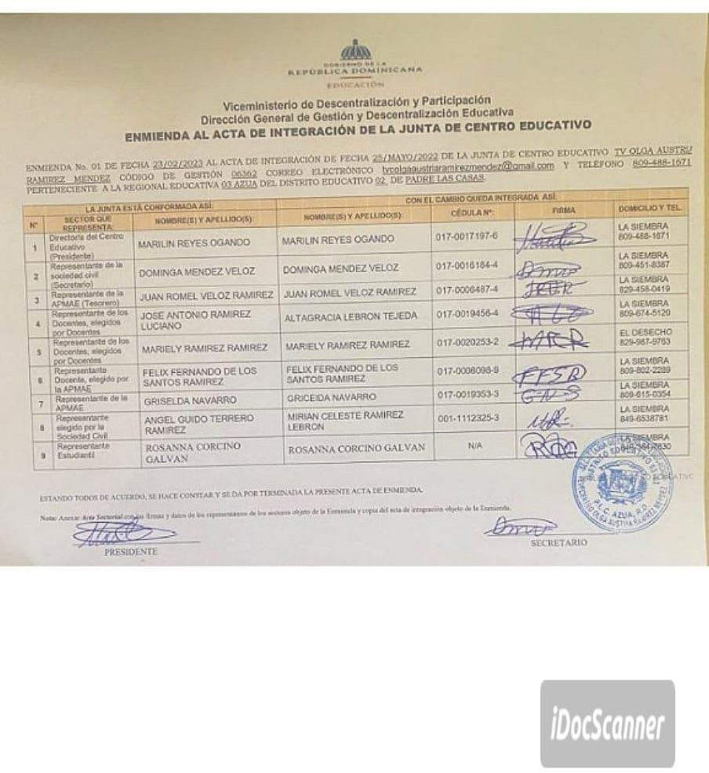
Fuente: secretaria del centro educativo

Respecto a las asociaciones profesionales esta “JOVENES SIEMBREROS EN ACCION” una organización no gubernamental, sin fines lucrativos dedicada a fomentar y fortalecer colaboración y desarrollo del Distrito Municipal de La Siembra, con énfasis

en mejorar las condiciones de vida de los niños, niñas, jóvenes y envejecientes en situación vulnerable.

Su Misión es promover y gestionar la colaboración para ayudar a los sectores menos desfavorecidos y el desarrollo integral de los pueblos, buscando siempre contribuir de manera eficaz y eficiente sobre la base de: Educacion, deporte, medio ambiente, cultural y salud.

Su Visión es ser una organización reconocida por el impacto de nuestras actuaciones en el bienestar y el desarrollo de las comunidades con las que trabajamos, así como por nuestra entrega, compromiso y profesionalismo.

Entre sus Valores están: Servicio, Compromiso, Entrega, Responsabilidad y Transparencia.
Esta Asociación ha colaborado tanto en este centro como en la comunidad en ayuda de los jóvenes estudiantes, contribuyendo con útiles escolares, conferencias, entre otras colaboraciones para contribuir con el desarrollo de estos y deseo de ayudar.

MARCO NORMATIVO

Para Fernando Carrión. (2008), la descentralización es un proceso complejo tendiente a la distribución de la centralidad (el poder) en el marco de la búsqueda del equilibrio democrático de los poderes (la centralidad) existente al interior del estado, con la finalidad de profundizar la democracia, potenciar el desarrollo y mejorar la calidad de vida de la población. este proceso no busca acabar o eliminar la centralidad de lo estatal, del poder que tiene el estado, sino distribuirlo equitativa y democráticamente en su interior para, en ese proceso, redefinir las relaciones entre el estado y sociedad. (2) Para este autor descentralización es cuestión de cambio conjunto de las estructuras del estado y no de una de sus partes, se trata de un tema nacional y no local lo que supone que debe ser asumido por los poderes nacionales, intermedios y locales (Carrión, 2008).

La constitución de nuestro país en su Artículo 141.- Organismos autónomos y descentralizados. Establece que la ley creará organismos autónomos y descentralizados en el Estado, provistos de personalidad jurídica, con autonomía administrativa, financiera y técnica. Estos organismos estarán adscritos al sector de la administración compatible con su actividad, bajo la vigilancia de la ministra o ministro titular del sector. La ley y el Poder Ejecutivo regularán las políticas de desconcentración de los servicios de la administración pública (CONSTITUCION DE LA REPUBLICA DOMINICANA , 2015).

Según establece el Foro socio educativo, (2018). Titulado “Descentralización y las transferencias de recursos a las Juntas de Centros Educativos: Voces de actores sobre sus avances y limitaciones, las Juntas de Centros Educativos;
En el marco de la política de descentralización del Ministerio de Educación de la República Dominicana (MINERD) establecida hace más de dos décadas en la Ley General de Educación 66-97, tienen un papel de primer orden para asegurar el buen funcionamiento de las escuelas, de manera que éstas cuenten con los bienes y servicios requeridos para proteger el derecho de los niños, las niñas y adolescentes de sus respectivas jurisdicciones a una educación de calidad.

La Ley General de Educación es clara sobre el papel de las juntas descentralizadas y también las ordenanzas y resoluciones del MINERD sobre las transferencias de recursos a dichos organismos.

La creación de las Juntas Regionales, Distritales y de Centros Educativos como órganos descentralizados de gestión educativa es un mandato de la Ley General de Educación, No. 66-97, la cual concibe la Junta de Centro Educativo “como el organismo de participación representativo, encargado de crear los nexos entre la comunidad, el centro educativo y sus actores” (Artículo 122). Además de sus múltiples funciones relacionadas con la aplicación de los planes de desarrollo educativo y velar por la calidad de la Juntas de Centros Educativos. Taller de Descentralización Regional No. 14, Nagua. DIGEDED. Observatorio del Presupuesto en Educación, tiene la responsabilidad de administrar los presupuestos que le sean asignados y supervisar la buena marcha de los asuntos

de interés económico y de orden general del centro, incluyendo el mantenimiento de la planta física y los programas de nutrición (Artículo 123). Como se observa, las juntas descentralizadas tienen asignado un papel de mucha trascendencia para el buen funcionamiento del sistema educativo preuniversitario.

En el marco de la referida ley, el MINERD ha formulado reglamentaciones sobre la conformación y funcionamiento de las juntas descentralizadas y sobre la gestión de los recursos canalizados a través de estas.

De acuerdo a la normativa vigente, la cual está en proceso de revisión, el monto anual de las transferencias de fondos a dichos organismos nunca será menor al 2.5% del presupuesto asignado al Ministerio de Educación, del cual, el 5% corresponde a las Juntas Regionales, el 10% corresponde a las Juntas Distritales y el 85% corresponde a las Juntas de Centros Educativos, y las partidas presupuestarias recibidas por cada Junta serán invertidas según la siguiente distribución: 40% para servicios no personales, 40% para materiales y suministros y 20% para activos no financieros . Además, se establece que la transferencia se hará mensualmente a cada Junta y estará sujeta a condicionalidades como las siguientes: estar legalmente constituida y tener cuenta bancaria abierta; tener registrado y actualizado en el Sistema de Gestión de Centro la matrícula estudiantil, asignación docente, planta física y servicios; presupuesto elaborado conforme al Plan Operativo Anual; y rendir cuentas de gastos y ejecución de actividades mensual, trimestral y anual. Adicionalmente, deberán tener equipos tecnológicos y conectividad, energía permanente y personal administrativo financiero competente.

El parámetro utilizado para la asignación del presupuesto a la Junta es la matrícula del centro educativo. Actualmente, el monto anual por estudiante en jornada regular es RD$1,594.00, RD$398.50.00 por estudiante en jornada de adultos y por estudiante en la escuela laboral RD$2,184.00. El MINERD informa que “está realizando estudios para actualizar el monto trasferido per cápita, con base en las necesidades 2 MINERD. Resolución No. 0668-11, artículos 1, 3 y 4. Entre otras normativas previas, dicha Resolución toma como

referencia la Ordenanza No. 02-2008, que establece el Reglamento de las Juntas Descentralizadas a nivel Regional, Distrital y Local (centros, planteles y redes rurales de gestión educativa). 3 ídem, artículo 5. 4 MINERD. Manual Operativo de Centro Educativo Público. 2013. pp. 67. operativas y pedagógicas de los centros educativos. De igual forma, se está analizando una redistribución de la asignación, para dar más apoyo a los centros que reciben menos recursos

En lo referente a la descentralización y la participación la Ley General de Educacion 66´97 de fecha 9 de abril de 1997, y la Ordenanza No. 02-2008 que reglamenta las juntas descentralizadas, la resolución No. 0668-2011 que establece la descentralización de recursos financieros a las juntas regionales, distritales y de centros educativos, en lo que se fundamenta el presente instructivo.

Según el grupo técnico, (4 de febrero de 2003). Reglamentos fondos reponibles y fondos en avance. 2 da versión. Las juntas descentralizadas, deberán:
    - Conocer el proyecto de presupuesto anual de gasto y sugerir los presupuestos extraordinarios necesarios
    - Velar por los controles internos de su jurisdicción
    - Evaluar la ejecución de planes y programas de su jurisdicción
    - Administrar los recursos presupuestales asignados por el Ministerio y otros provenientes de otras vías
    - Rendir informe a la instancia que corresponda

Sobre la Ejecución de Fondos
Las juntas regionales, distritales y de centros educativos deberán elaborar el plan operativo anual (POA) y su correspondiente presupuesto, conforme la Resolución
0668-2011 como requisito para la transferencia, el cual deberá ser aprobado por sus respectivas juntas.
Las firmas autorizadas para aprobar las transacciones financieras son:

Solicitud de desembolso | Secretario de las Juntas
Orden de compra | Presidente de las Juntas
Cheque | Firma conjunta: Presidente, Tesorero o Presidente  y Secretario de las juntas
Tabla 3: Firmas autorizadas.
Fuente: Reglamentos fondos reponibles y fondos en avance. 2 da versión.

La adquisición de bienes y servicios serán realizadas bajo el procedimiento de selección compras menores, de acuerdo con los procedimientos establecidos en la Ley 340-06 sobre Compras y Contrataciones de Bienes, Servicios, Obras y Concesiones y sus modificaciones contenidas en la ley 449-06.
Solo serán objetos de pago con fondo de caja chica, materiales y servicios de carácter inmediato y de menor cuantía. Los conceptos autorizados a pagar son:
- Combustibles para planta eléctrica
- Encuadernación y copias
- Gastos de transporte
- Envío de paquetes y correspondencias
- Pago de materiales y honorarios por mantenimiento imprevisto
- Compra de papelería y útiles de oficina no recurrentes
- Compra de botellones de agua potable, café y azúcar

DE LA JUNTA DE CENTRO EDUCATIVO

Artículo 37.- En cada centro educativo; sin importar su nivel o modalidad, se constituirá una junta de centro educativo como un organismo descentralizado de gestión y participación, encargado de fortalecer los nexos entre la comunidad, el centro educativo y sus actores, con el propósito de que éste desarrolle con éxito sus funciones.
Artículo 38.- Las funciones de la junta del centro educativo son las siguientes:

- Aplicar los planes de desarrollo del centro educativo, en el marco de las políticas definidas por el Consejo Nacional de Educación.
- Contribuir con el fortalecimiento de las relaciones recíprocas entre escuela y comunidad.
- Velar por la igualdad, equidad y calidad en la prestación de los servicios educativos.
- Articular la actividad escolar y enriquecerla con actividades fuera del horario escolar.
- Velar por la conservación de las instalaciones físicas del centro educativo y coordinar el mantenimiento e inventario del patrimonio escolar.
- Velar por la correcta implementación de los programas de nutrición.
- Canalizar situaciones de interés general o ideas sobre la marcha del centro educativo.
- Garantizar la transparencia de la gestión del centro educativo.
- Administrar los recursos que le sean transferidos por el Ministerio de Educación, así como las asignaciones, donaciones y contribuciones provenientes de otras instituciones públicas y privadas.
- Impulsar el desarrollo curricular.
- Coordinar u orientar la elaboración de los Proyectos Educativos de Centros (PEC), el Plan Operativo Anual (POA) y los presupuestos.
- Proponer planes de mejoras y gestión de riegos.
- Rendir dos informes al año a la junta distrital de educación. El primero al inicio del año escolar, incluyendo, entre otras cosas, los planes para mejores aprendizajes y otro a final del año escolar que evalúe los resultados obtenidos.

Artículo 39.- La Junta de centro educativo estará integrada de la manera siguiente:

- El director del centro educativo, quien la presidirá.
- Dos representantes elegidos por los profesores del centro educativo, en asamblea del
centro.

- Dos representantes de la asociación de padres, madres, tutores y amigos de la escuela,
elegidos en asamblea.
- Un docente elegido por la asociación de padres, madres, tutores y amigos de la escuela.
- Dos representantes de la sociedad civil, elegidos en asamblea.
- Un representante de los estudiantes, elegido democráticamente en septiembre de cada año por el consejo estudiantil y que corresponda al grado más alto ofertado por los niveles del centro educativo.

Los miembros de la junta de centro educativo permanecerán tres (3) años en sus funciones, pudiendo ser elegidos nuevamente por los organismos a los que
representan, al pasar un período de gestión de la junta a partir de su salida de esta. Excepto quien funja como director del centro educativo quien siempre desempeñará el cargo de presidente de la junta y el estudiante el cual será electo anualmente.

La junta de centro educativo elegirá de entre sus miembros un tesorero y un secretario, entre los representantes de la asociación de padres, madres, tutores y amigo de la escuela y las organizaciones de sociedad civil o comunitaria.

MARCO HISTORICO
Antecedentes de la Descentralización y la Participación

De acuerdo con lo que establece el manual de Descentralización educativa.
(2003);

En la actualidad, existen diferentes maneras de abordar el tema de la descentralización debido a los distintos énfasis y experiencias tanto en el ámbito de la administración pública como en el ámbito educativo. Una mirada posible de este tema nos sugiere que descentralizar en el campo educativo implica la redistribución de autoridad. entendida como poder legítimo, entre los di- versos actores escolares, Asimismo, la descentralización considerará la distribución administrativa, normativa y política, la transferencia de poder en la toma de decisiones y la corresponsabilidad en los resultados.
ALGUNAS CONDICIONES BÁSICAS PARA PENSAR EL TEMA DE LA DESCENTRALIZACION EDUCATIVA.
Algunas condiciones cuasi indispensables para embarcarse en la aventura de pensar, tanto los sistemas educativos de manera descentralizada como las escuelas con importantes grados de autonomía, son abordadas por Hanson como premisas claves para el desarrollo de procesos de descentralización. En este sentido, sugiere la necesidad de planificar y negociar el cambio, compartir la visión entre los actores escolares, escoger estrategias eficaces, compartir los beneficios y oportunidades, impedir las disparidades regionales, promover la iniciativa local y contar con una buena gestión (Hanson, 1997).
El aporte de Hanson pareciera la “lista de chequeo” requerida para enfrentar los profundos cuestionamientos que tiene el campo de la descentralización. Para el caso nacional, podrían constituirse en puntos de partida para analizar la situación del sistema en su conjunto y de manera específica Otras condiciones necesarias para hacer viables estrategias de descentralización en los sistemas educativos latinoamericanos hacen referencia a la existencia de liderazgos fuertes y capacitados, con adecuada estabilidad laboral que le permitan asumir planes y procesos tan complejos y de tantos cambios como los que implican los procesos de descentralización en sistemas

con fuertes tendencias hacia la centralización. Otros de los datos que destaca el balance internacional hace alusión al condicionante rol del Estado en su papel de regulador y supervisor, que implicará la creación de dispositivos, apoyos y medios para avanzar con efectividad dentro de un esquema de descentralización. El rol del Estado se visualiza, a su vez, en la apertura para reconocer la autoridad de la escuela como valor intrínseco de la organización, en los procesos de formación y reflexión que deberá impulsar al interior de ella, así como en su capacidad para compatibilizar decisiones políticas y técnicas centrales con los centros educativos, al mismo tiempo que, como parte de las normativas que defina, deberá establecer marcos curri- culares mínimos para asegurar condiciones similares para los y las estudiantes y de esta manera favorecer la calidad educativa.
La capacidad para armonizar estrategias descentralizadas y centralizadas, según la tendencia organizacional del sistema educativo y según la pertinencia de centralizar o descentralizar distintas dimensiones y ámbitos de la gestión es, sin dudas, uno de los desafíos más creativos que tienen los Estados en este camino hacia la descentralización. Un análisis de su historia, así como de sus demandas y necesidades indicará cuáles dimensiones requerirán marcos regulatorios mínimos, cuáles necesitarán plazos progresivos para la descentralización y cuáles deberán estar normados en su totalidad por las instancias centrales. Los procesos de descentralización, como ya hemos dicho, implican redistribución de cuotas importantes de poder. En este sentido, las experiencias y las tendencias actuales sugieren la necesidad de incluir mecanismos eficaces de evaluación y control del desempeño, de la calidad y de los procesos y resultados. ' El establecimiento de éstos y otros mecanismos sugeridos provocan, por lo general, conflictos y desacuerdos que sólo podrán ser superados por la capacidad de negociación, acuerdo y consenso entre las partes. Es en este punto, por la experiencia de otros países, donde se genera tensión y se manifiesta resistencia entre la autoridad educativa y gremios de docentes, ya que la aplicación de estos mecanismos de seguimiento y monitoreo suponen complejidad y riesgos que no siempre gozan del consenso de los actores escolares. La descentralización requiere, al mismo tiempo, de procesos de planificación, capacitación y gradualidad. Es así como el caso de transferencia

de autoridad en el manejo de recursos financieros supone la creación de condiciones que posibiliten la capacidad técnica instalada en los centros educativos para abordar con efectividad tal responsabilidad.
POTENCIALES VENTAJAS Y REALES LIMITACIONES DE LA DESCENTRALIZACION EDUCATIVA
Es innegable que estrategias descentralizadoras propician el involucramiento comprometido de actores educativos, pero al mismo tiempo, como ya mencionamos, coexiste con esta ventaja la presencia o predominio del enfoque neoliberal y sus mecanismos aplicados al campo de la organización escolar, que endilga una fuerte cuota de responsabilidad a los centros, muchas veces, sin la creación de condiciones adecuadas para asumirlas y con la consiguiente competitividad entre los centros en condiciones desiguales.

Primeras manifestaciones de estas prácticas administrativas de dirección.
Formales

Para el 2004-2005 que fue fundado el TVC para ese entonces los materiales didácticos eran comprados por los estudiantes y maestros por igual para poder realizar su trabajo, algunas veces llegamos hacer día de colores y recolecta de $5 pesos para poder ayudar a los estudiantes de menos recursos, y la compra de algunos materiales necesarios para el centro. Afectaba el cumplimiento del calendario escolar, abandono, capacitación docente, falta de equipamiento tecnológico en espacios educativos, el contexto no era adecuado ni favorable para los estudiantes, los docentes se basaban más en la teoría que en la práctica.

Informales

Para el 09-05-2014 se formó la primera junta de centro, integrada por el número de miembros que indica la ley 66´97, la cual fue aprobado con 9 miembros que incluían docentes padres/madres y miembros de la comunidad a partir de ahí se empezó a recibir recursos económicos para el suministro de

materiales didácticos para cada estudiantes y docentes y a la vez comprar los mobiliarios que están a nuestro alcance y aprobado por la junta y el Distrito Educativo.
Sistematizadas

A partir del 2015, compete al Centro Educativo una plantilla propia de personal, estructura orgánica funcional una estructura (plantilla) de personal docente administrativo, espacio físico, contexto social según lo establecido. Los recursos presupuestales asignados al centro educativo serán utilizados en los rubros estipulados por la política institucional y la autoridad vigente.
La junta de Centro recibirá mediante transferencia a su cuenta bancaria, fondos presupuestales para apoyar su operatividad. El monto para transferir estará sujeto a los siguientes parámetros:
- Matricula (per cápita)

- Junta legalizada y funcionando

- Cuenta Bancaria abierta

- Plan Operativo y/o Proyecto de Centro

- Carta Compromiso

- Formulario de rendición de cuentas de actividades programadas.

La primera manifestación de la Descentralización fue 28/08/2015 con un primer monto transferido de $39,666.2 para la compra de los siguientes insumos:
  - Materiales gastables
  - Compra de botellones de agua
  - Suministros y útiles de enseñanzas
  - Compra de Productos químico
  - Suministro de equipo de sonido y material gastable
  - Pagos de transporte

Posibles modelos anteriores
Imagen 7: Cheque BanReserva Imagen 8: Rendición de Cuentas de
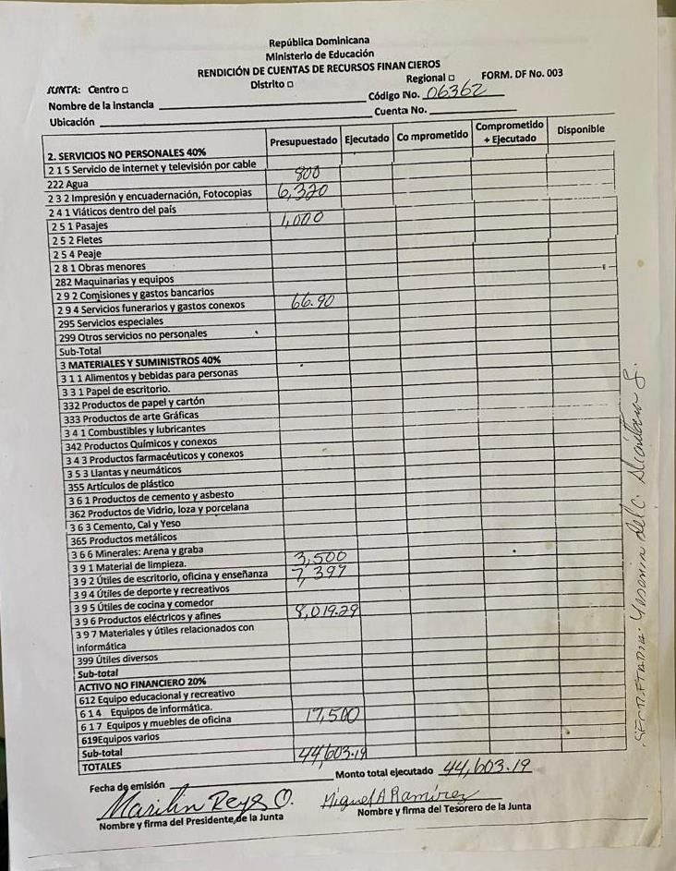
Recursos Financieros

Imagen 9: cotización
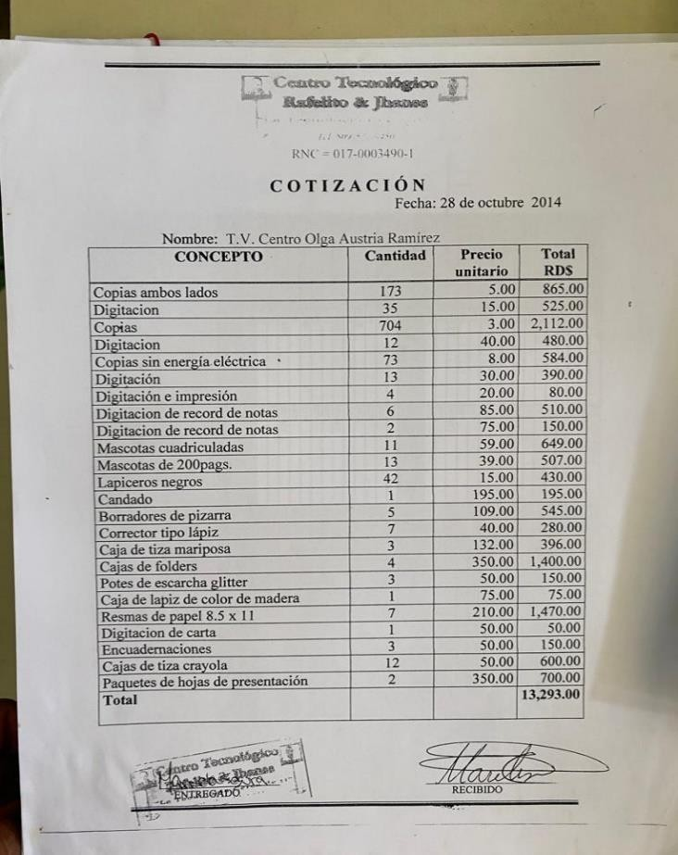

Imagen 10: Formulario de Rendición de Cuentas

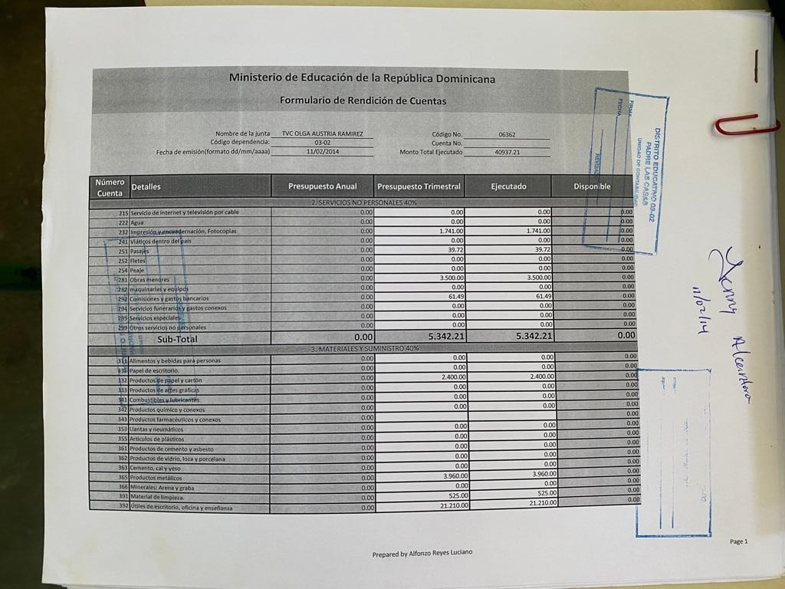

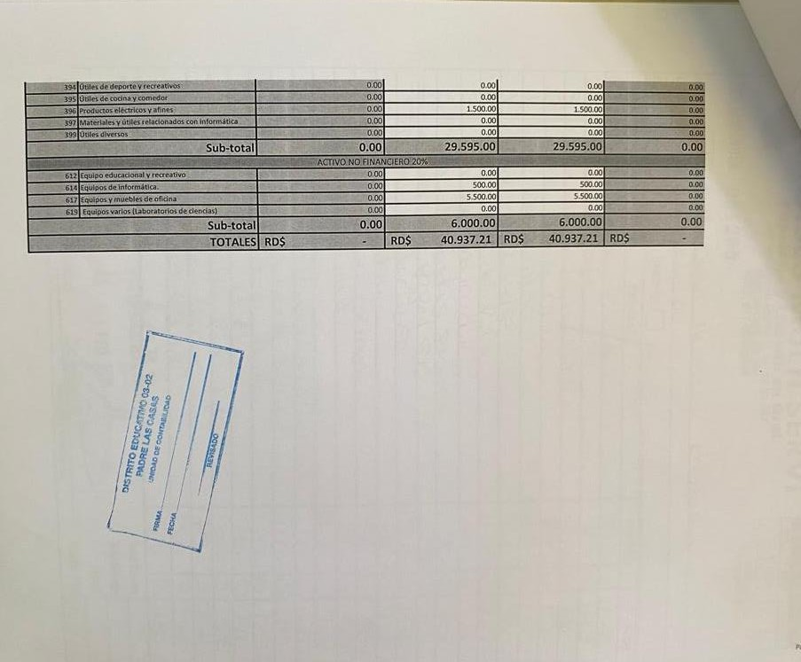

TRANSFERENCIA DE RECURSOS
Presentar una serie histórica de las transferencias de recursos recibidos
Nuestra junta descentralizada tenía y tiene como fin velar por la aplicación de las políticas educativa, cuidar la conservación de los bienes que pertenecen al patrimonio del Centro Educativo. Fomentar la participación de todos los sectores de la comunidad educativa para fortalecer el centro.
Promover la integración de comité que apoyen el desarrollo del liderazgo y la integridad personal del educando. Asimismo, supervisar todo tipo de actividad económica, sociales.
Indicar graficas con los años y cantidades recibidas, así como el total hasta el momento
Gráfico 1: transferencia de recursos
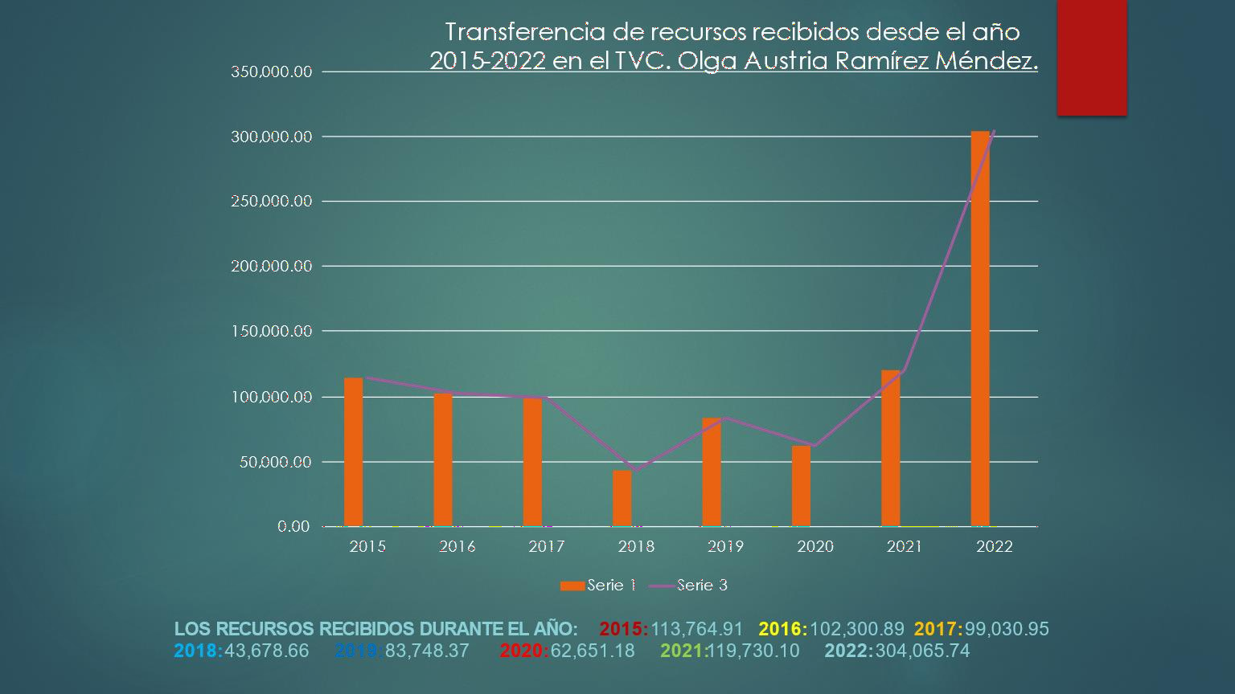

Fuente: TVC. Olga Austria Ramírez Méndez

IMPACTO DE LOS RECURSOS INVERTIDOS

Con los recursos recibidos, ¿cuáles manifestaciones reales existen de mejoría de la calidad educativa y la calidad de vida del alumnado y del personal que hace vida en el centro educativo?
Teniendo en cuenta que, al garantizar el derecho a una educación de calidad, estaremos optando para la mejora de la calidad educativa. Actualmente y gracias a la descentralización contamos con:
Suministro de materiales didácticos tanto para el estudiante, como para el docente, compra de mobiliarios como;
Impresora
Computadora de Mesa Sillas para el docente Bebedero
2 bocinas grandes y 1 recargable
1 proyector Micrófonos
Silla de oficina
Estantes para libros Internet
Materiales gastables para estudiantes y maestros Materiales de limpiezas
Del mismo modo, recibir una educación de calidad, representa adquirir las competencias y los conocimientos necesarios para asegurar el reconocimiento y el respeto permanente a todos los derechos humanos.

Una buena calidad educativa se alcanza cuando los procesos satisfacen las necesidades del individuo y de la sociedad en general. Esto se logra si los recursos son suficientes y además están aprovechados de manera adecuada para que la educación sea equitativa y eficaz.
En el caso de los docentes estos cada día reciben capacitaciones que los ayudan a tener más desempeño, involucramiento con los estudiantes, menos autoritarismo, menos permisivos, mayor aprovechamiento de la tecnología y la innovación, de igual forma

gracias a las nuevas condiciones y recursos que recibimos estos benefician el alumnado y el personal administrativos, ya que estos son de gran importancia para una mejor calidad educativa.

¿Como eran las condiciones antes de estos colectivos?
Como ya habíamos mencionado anteriormente el Centro funcionaba en un local prestado, en ese entonces solo habían cien mesas y cien sillas, se les comunico al Distrito Educativo la situación y ellos enviaron, cuartones, plancha de pliego, clavos para dividir el local en cuatro espacio, y zinc porque estaban en mal estado y llovía adentro, después de tener todo los materiales necesarios para habilitar el centro, hubo que hacer un baño dividido, en el cual los comunitarios cooperaron como pudieron para hacerlo, entre ellos están; Dulce María Galván, Baldemiro Alcántara, Ramon Suriel, Bertilio de los Santos, Carmen Luciano y Yoselin Ramírez etc. Se logro hacer todos los trabajos, pero no teníamos conserje, lo que hacían en trabajo de limpieza era la maestra Yesenia y su madre Carmen, Luciano al no llegar ningún recurso al centro, la maestra compraba con su dinero los detergentes materiales, libros, tizas, ella y sus compañeros estaban atentos a que no faltaran.
En un tiempo se trabajó con televisión, en el momento que lo ameritaba ponerle clase en la televisión, donde estaba equipada con algunos electrodomésticos, televisión, videos, cintas con algunas clases de diferentes áreas, donde el estudiante observaba la clase y luego hacían sus propias exposiciones de lo que conocían.

¿Como se adquirían los recursos y materiales y como se adquieren ahora?
Como mencionamos anteriormente los recursos se adquirían por cooperación de los maestros, alumnos, padres y madres, la comunidad y la peticiones que se le hacían al distrito educativo, luego con los años y con los comienzos de la descentralización se hacían los formularios de manera informal, carta compromiso, comparación de precios, recibos de pago, solicitud de recursos financieros, se dividían en tres rubros de gastos:
- Servicios no personales 40%

- Materiales y suministros 40%
- Activos no financieros 20%

¿Como se Adquieren ahora?
las decisiones referentes a la utilización de los recursos financieros deben obedecer a un proceso juicioso de planeación, Considerando la importancia de la inversión en el sector educativo para el progreso de la sociedad, es necesario actualizar y fortalecer los recursos financieros del sector educativo, con el fin de garantizar la obtención de resultados de la “Educación de calidad, el camino para la prosperidad”, esta tiene como objetivo disminuir las brechas en las condiciones de acceso, permanencia y calidad educativa en todos los niveles. Se desarrollan actividades de seguimiento al uso de los recursos para garantizar la transparencia y la mejoría de la calidad educativa. Ahora bien, para que todo esto se lleve a cabo en la institución educativa, cada distrito educativo tiene la responsabilidad de dar seguimiento al buen uso de estos recursos es por eso por lo que de una manera más organizada ahora contamos de manera sistematizada el uso de los mismos, ahora para recibir estos recursos lo primero es que recibimos un recibo de entrega de cheques, facturas, orden de compras, solicitudes de pagos, requisición, la elaboración del Poa, el Plan de mejora, el proyecto de centro, todo esto debidamente aprobado y firmado por la junta descentralizada.

LECCIONES APRENDIDAS

¿Qué cosas se han hecho bien, que son susceptibles de ser mantenidas en el tiempo y que cosas se han hecho mal, que es necesario descontinuar?

Entre las cosas que se han hecho bien y deben ser mantenidas
  - La Descentralización puede contribuir a mejorar la calidad de la educación, y los resultados de aprendizajes, aumentar la participación, responsabilidad e idealmente el compromiso de dirigentes locales y padres de familia.
  - La descentralización, cuando se diseña e implementa bien, puede permitir que las políticas y los programas sean mejor dirigidos a la situación local, contribuyendo a una mayor estabilidad y desarrollo democrático y económico, así como también a una cohesión más fuerte, una mayor rendición de cuentas y finalmente más confianza.
  - También puede ayudar a satisfacer las necesidades de distintos estudiantes. Mayor autonomía escolar con frecuencia genera mejores resultados educativos; reconoce la experiencia del maestro para saber qué es que le conviene más a sus estudiantes. En situaciones donde existe una firme rendición de cuentas e inversiones de fortalecimiento de capacidades, las escuelas logran mejores resultados.
  - Están lo que son la transferencia que los centros educativos estamos recibiendo, las facilidades que tienen la comunidad educativa han mejorado la calidad de la educación por el rendimiento de los estudiantes.
  - El uso del internet para los centros educativo y el alumnado
  - El interés por parte de la comunidad educativa por conocer su rol como miembro de la junta.
  - Fortalecimiento de la relación Escuela-comunidad
  - Información actualizada en el sistema de gestión (SIGERD) matricula estudiante, asignación docente, plata física y servicios.

Cosas se han hecho mal, que es necesario descontinuar

  - Los fondos entregados al centro educativo por el MINERD son insuficientes en base a la matricula per-capital para cubrir los bienes y servicios básicos y algunas veces con retraso.
- El centro educativo no posee una cuenta bancaria para la junta descentralizada
- No tener los recursos destinados a la junta de centro directamente
- Que la junta distrital apruebe que los pagos directamente por el centro, no a responsabilidad del director.
- Por el retraso de los fondos incurrimos a deudas innecesarias.
- Que por motivo de la tardanza de los fondos a transferir hay que solicitar a los suplidore los materiales, el cual genera deudas.

¿Qué practicas han contribuido al progreso de la educacion y cuales lo han paralizado, incluso hecho retroceder, en el tema de la descentralización y la participación comunitaria?
- Dentro de las practicas que han contribuido al progreso de la educacion tenemos:
- Realización de pruebas diagnósticas.
- Propiciar un aprendizaje basado en proyectos.
- usar herramientas y recursos educativo-tecnológicos.
- Evaluaciones docentes basada en estándares profesionales.
- Fortalecimiento en las relaciones familiares-docentes.
- Integración de los padres al centro educativo.
- Descentralización de los recursos.
- Buen desempeño en el aprendizaje, ya que los estudiantes pueden adquirir los materiales para realizar sus trabajos.
- El buen uso de los recursos que llegan al centro.

Las practicas que han paralizado o han hecho retroceder el proceso de la educacion tenemos:
- Los registros de grado nunca llegan a principio de año al TVC. Olga Austria Ramírez Méndez.
- Falta de los libros de textos en el centro.

- Promover estudiante del nivel primario sin la competencia adquirida.
- Las desigualdades educativas pre y post pandemia en el centro educativo.
- La adaptación insuficiente de los métodos pedagógicos al ámbito virtual en la pandemia.

¿Qué lujos no debe darse la administración de recursos públicos?
No malgastar los recursos en cosas que no vayan en beneficios de los centros y la comunidad educativa.
Como se ha mostrado, existen deficiencias en la prestación de los servicios públicos las cuales terminan incidiendo negativamente en la percepción ciudadana sobre la gestión pública y su desempeño por tanto la administración de recursos públicos no debe darse el lujo de Inadecuada política y gestión de recursos humanos.

PROYECCIONES

años?
¿Hacia dónde considera que debe ir la descentralización en los próximos 20

Habrá reformas y cambios en el proceso educativo para promover servicios

educativos de calidad a los estudiantes en los diferentes territorios del país y cerrar las brechas de inequidad.

¿Cuáles acciones, se entiende que se deben alcanzar?
La participación de los estudiantes del centro educativo en las diferentes olimpiadas.
Uso de internet para toda la comunidad educativa.
El TVC. Olga Austria Ramírez Méndez tiene mayor autonomía para manejar sus presupuestos.
Contratar su propio personal y adecuar su currículo a nuestra realidad.
Gracias al fortalecimiento de las capacitaciones de los docentes con el apoyo del Ministerio de Educación hemos tenido un mayor nivel de calidad en cuanto al servicio educativo que brindamos a cada uno de los estudiantes.
Que las transferencias de recursos se realicen directamente al centro educativo.

¿Cuáles acciones no son necesarias sustituir en ese tiempo?
Aumentar la efectividad del sistema educativo. Elevar la transparencia.
Fortalecer las capacidades y la administración pública descentralizada, a través de la incorporación de personal altamente capacitado.

¿Cómo piensan lograr sus metas?
Con entusiasmo, estrategias e implementar programas dirigidos a los centros educativos para contribuir a mayor aprendizaje significativo y centralizar una serie de acciones a partir del fortalecimiento de la infraestructura.
Mejorar la eficiencia y la efectividad del gasto en el sector educativo, promoviendo mejores resultados de aprendizajes.

ANEXOS SOBRE EL MARCO NORMATIVO
REFERENTE A LA DESCENTRALIZACIO Y PARTICIPACION

Imagen 11: Recibo de pago

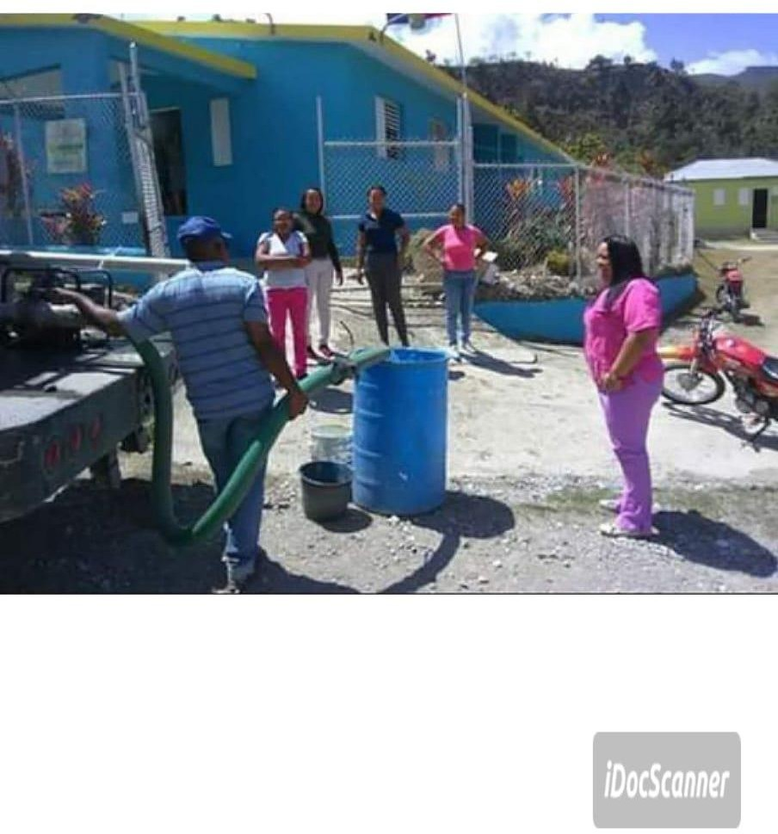

Imagen 12: Desglose

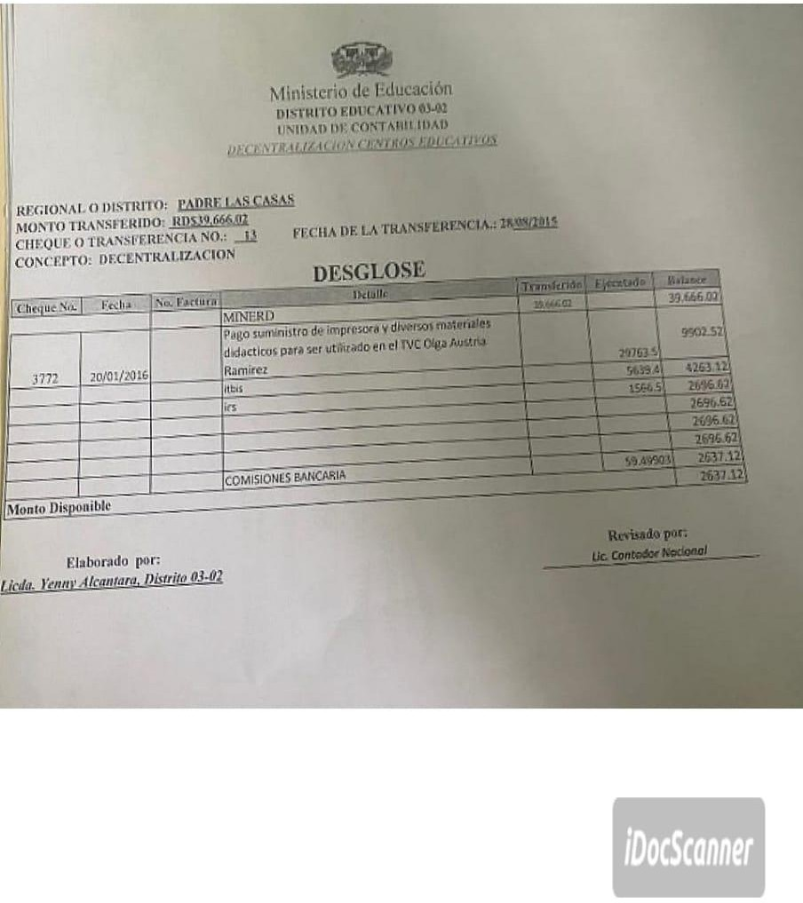

Imagen 13: Cotización

Imagen 14: Solicitud de recursos financieros

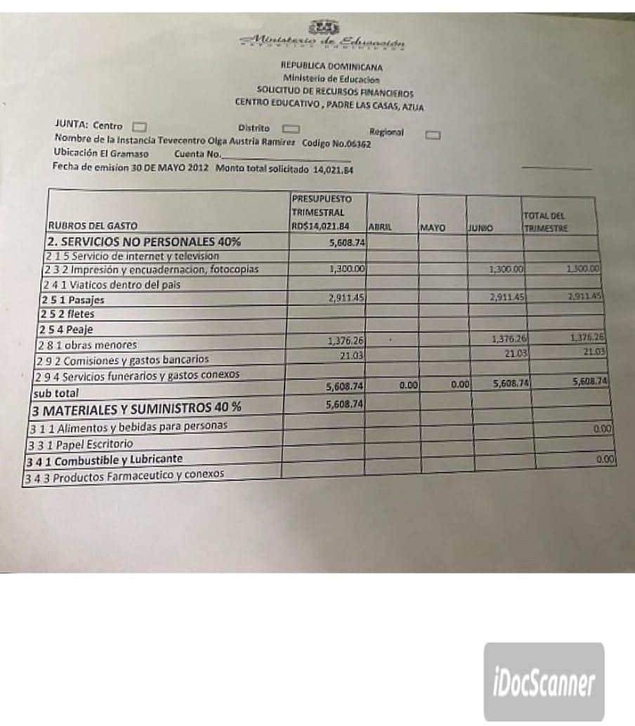

Imagen 15: Solicitud de recursos financieros

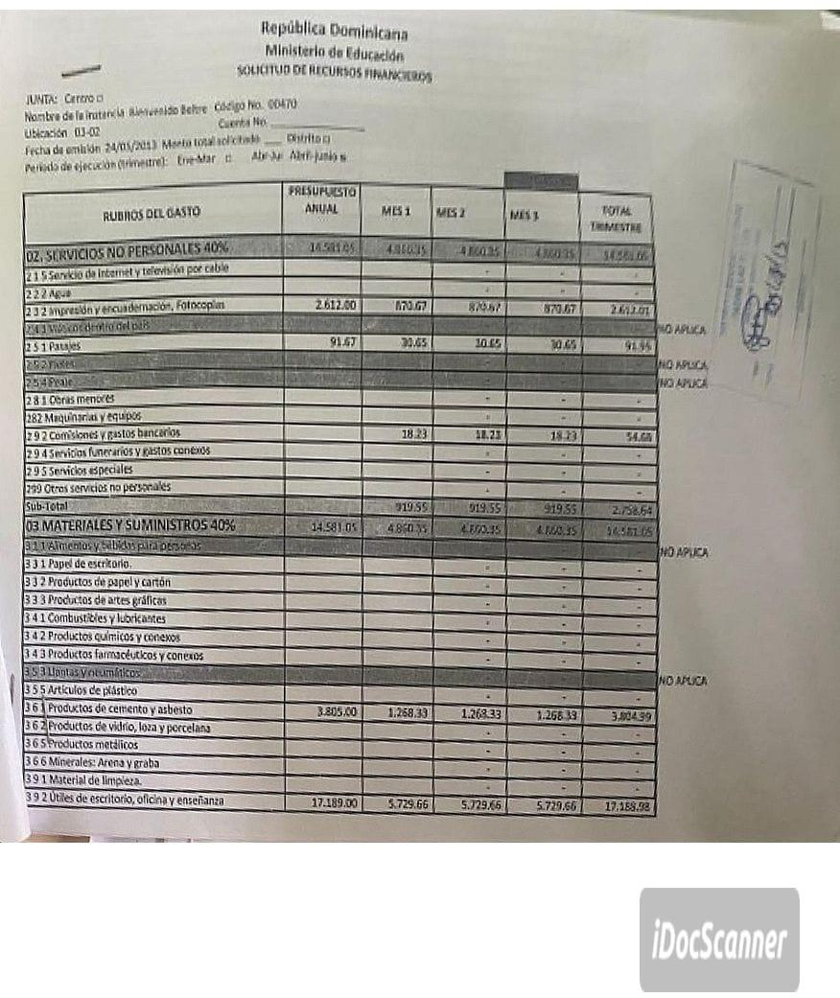

Imagen 16: Solicitud de recursos financieros

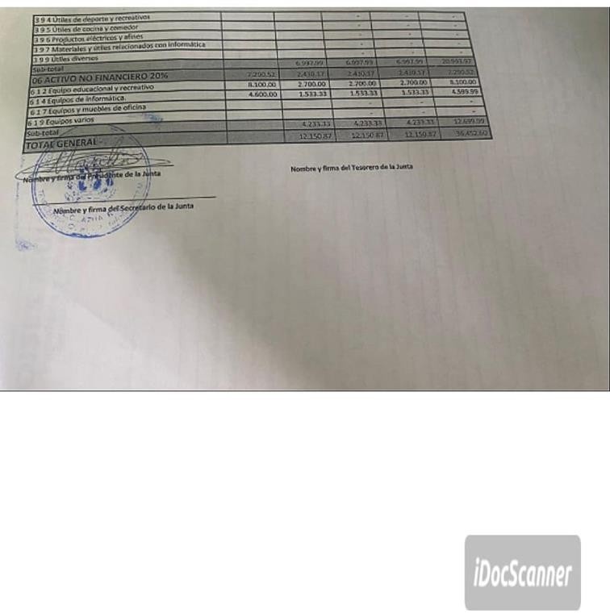

Imagen 17: Solicitud de cheques

Imagen 18: Rendición de cuentas de recursos financieros

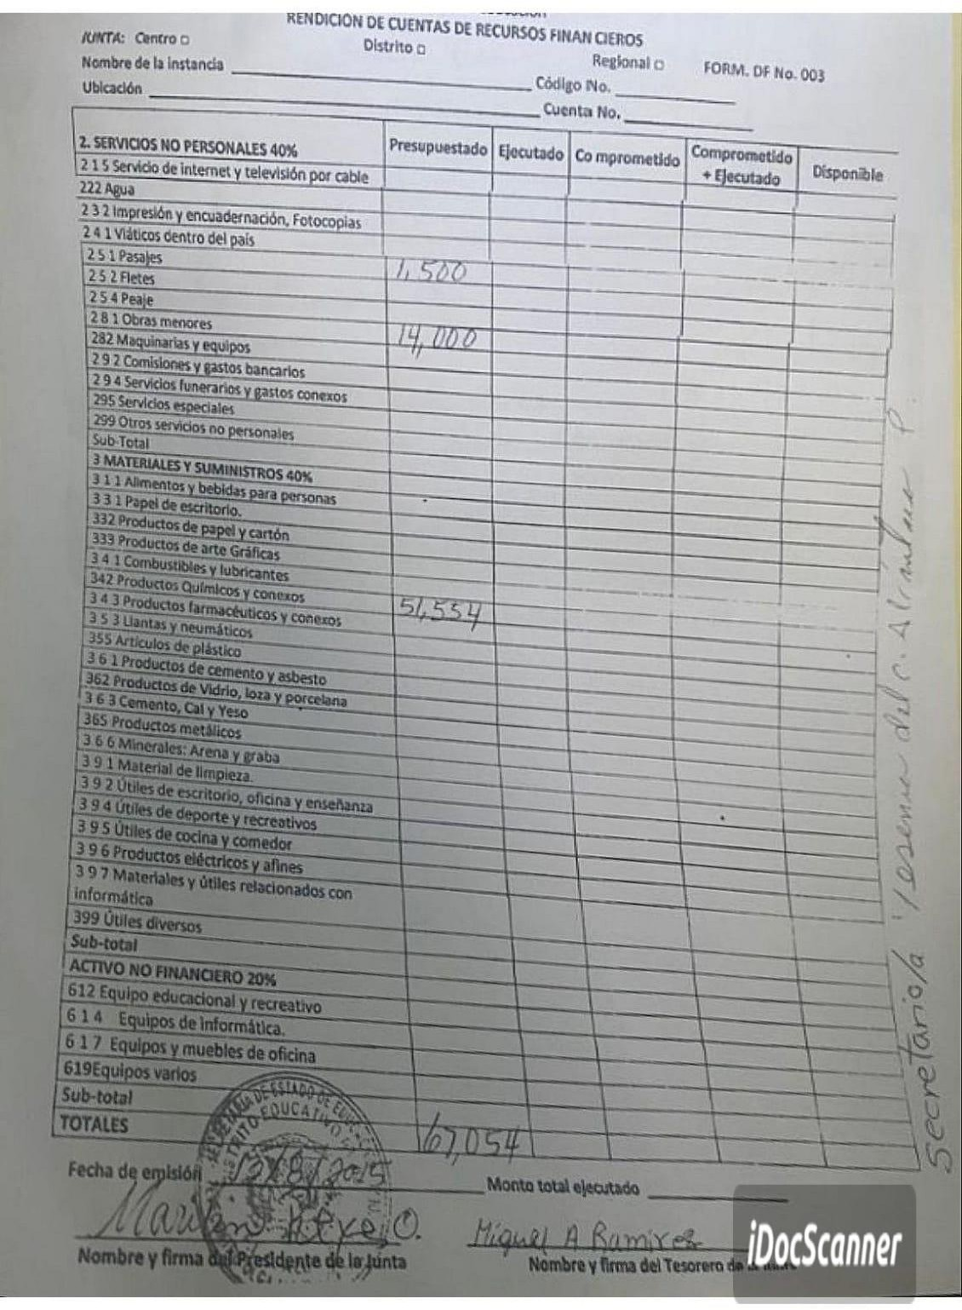

Imagen 19: Junta de Centro Educativo

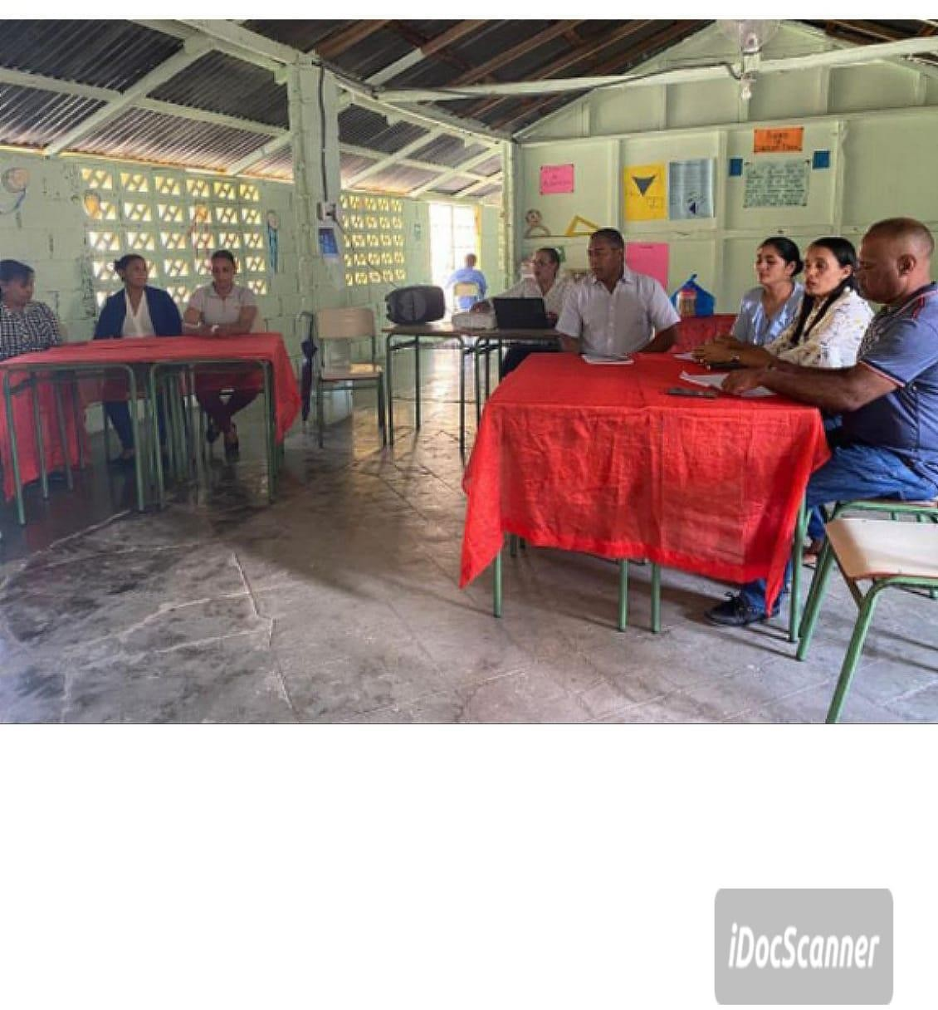

Imagen 20: Refrigerio en reunión con la Junta de Centro Educativo

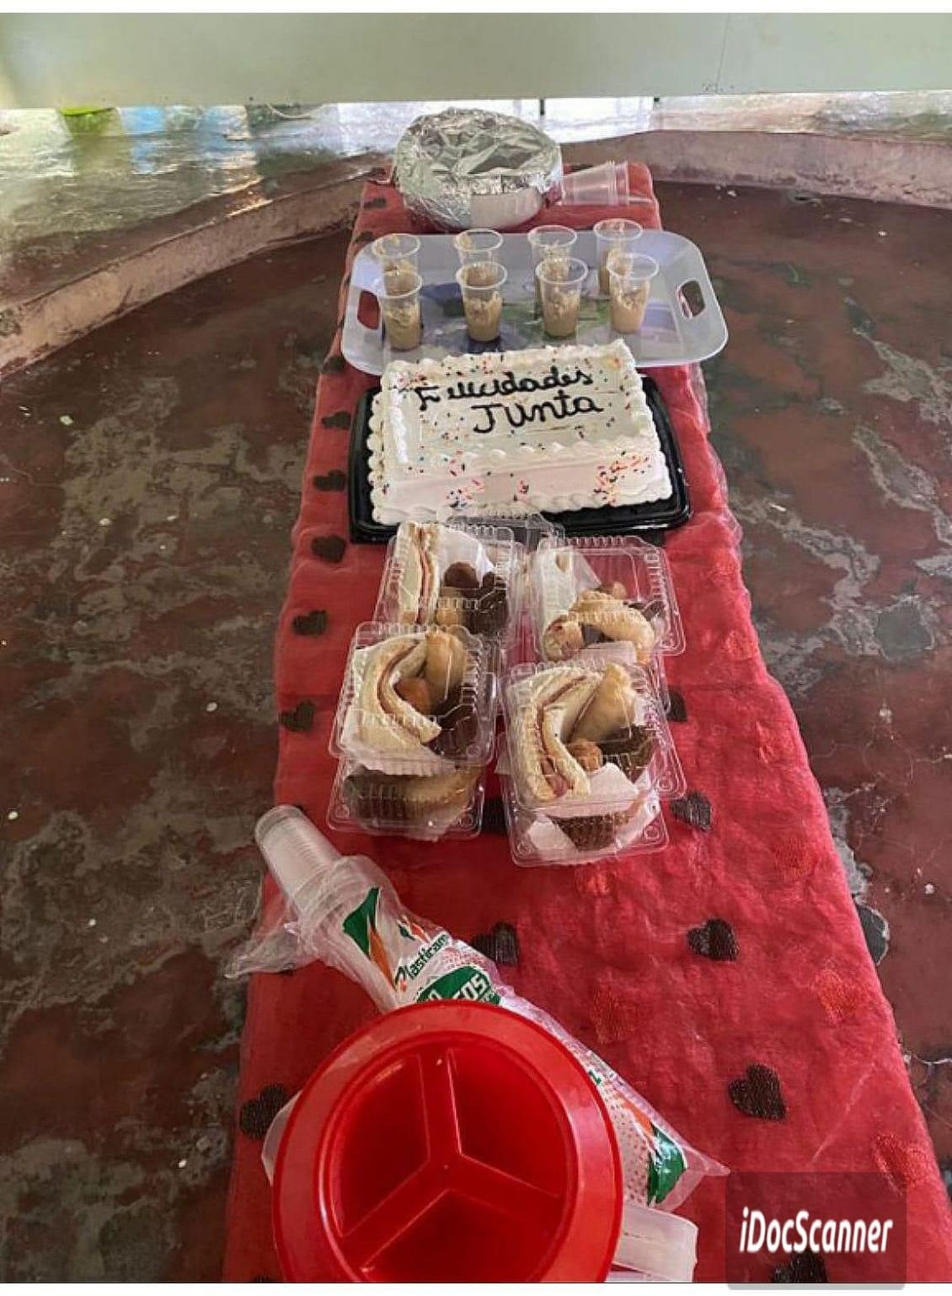

Imagen 21: Junta de Centro Educativo

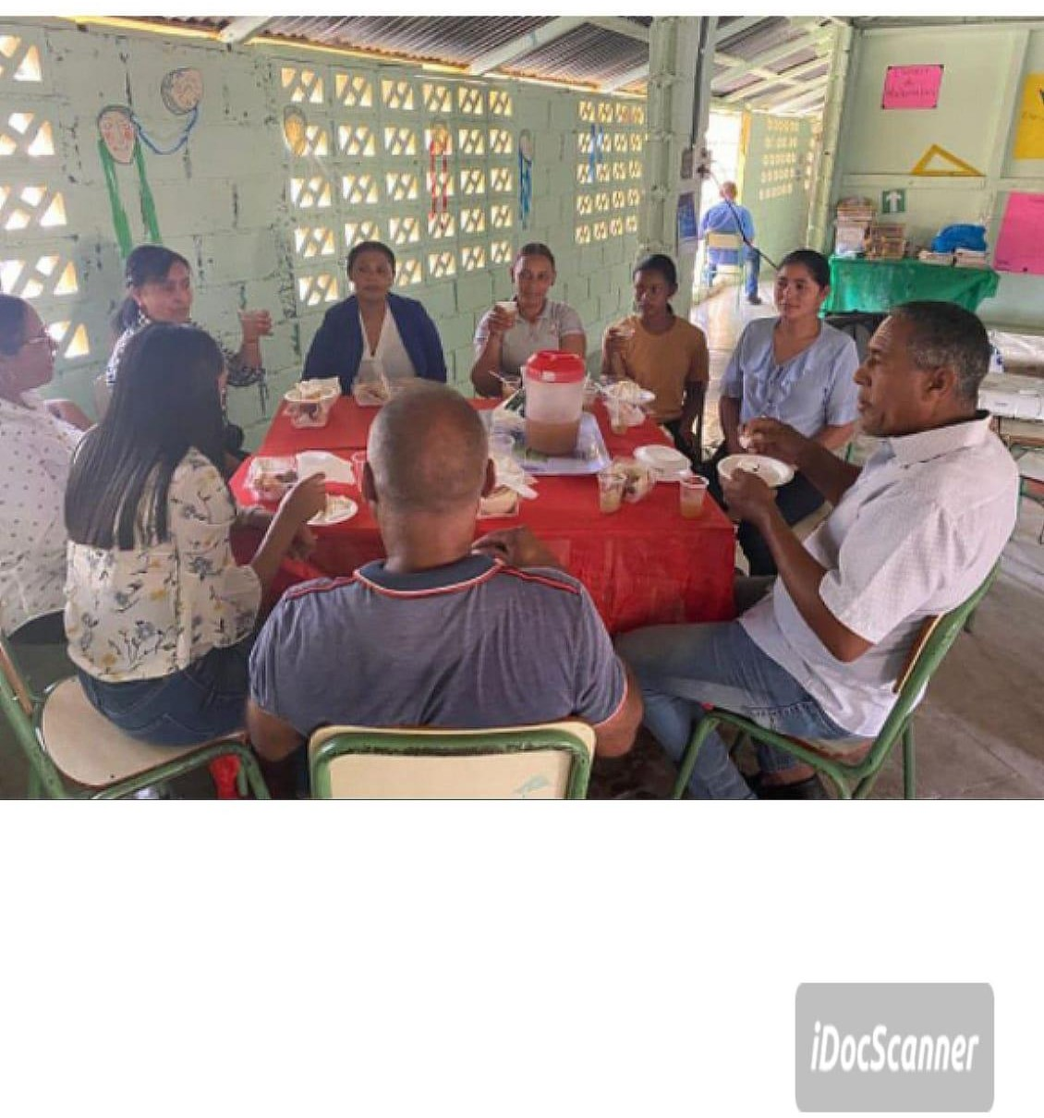

Imagen 22: Junta de Centro Educativo

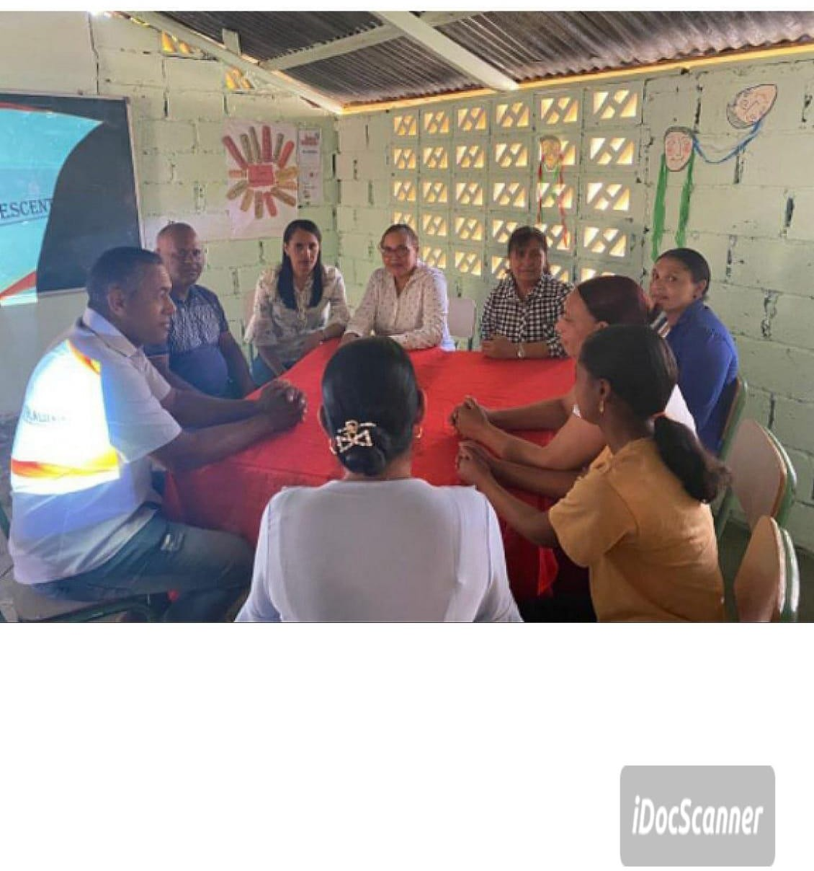

Imagen 23: Acta de integración de Junta de Centro Educativo

Imagen 24: Recibo de pago
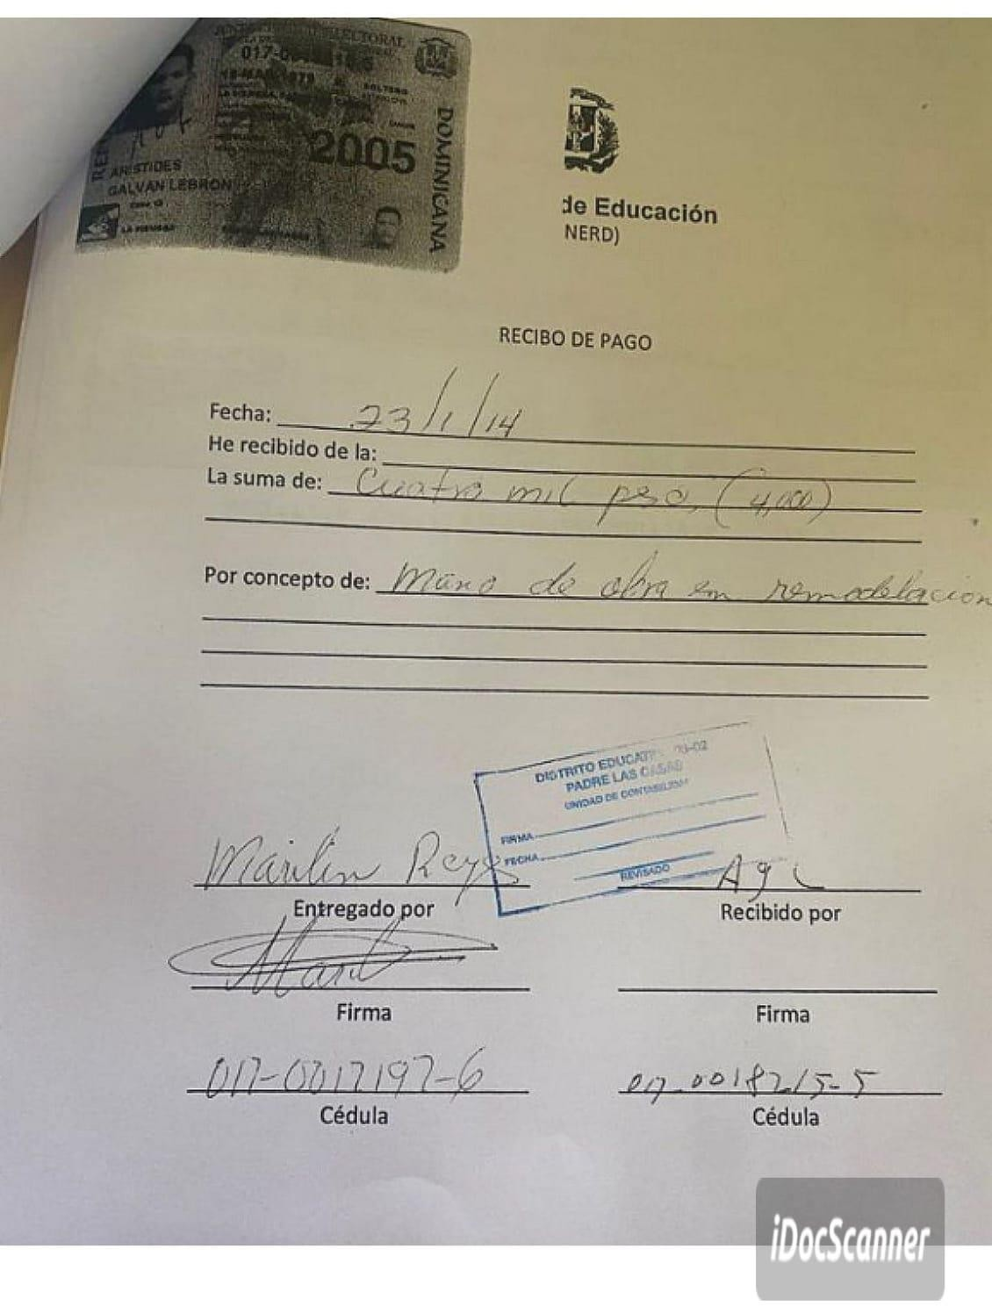

Imagen 25: Reparación de calles

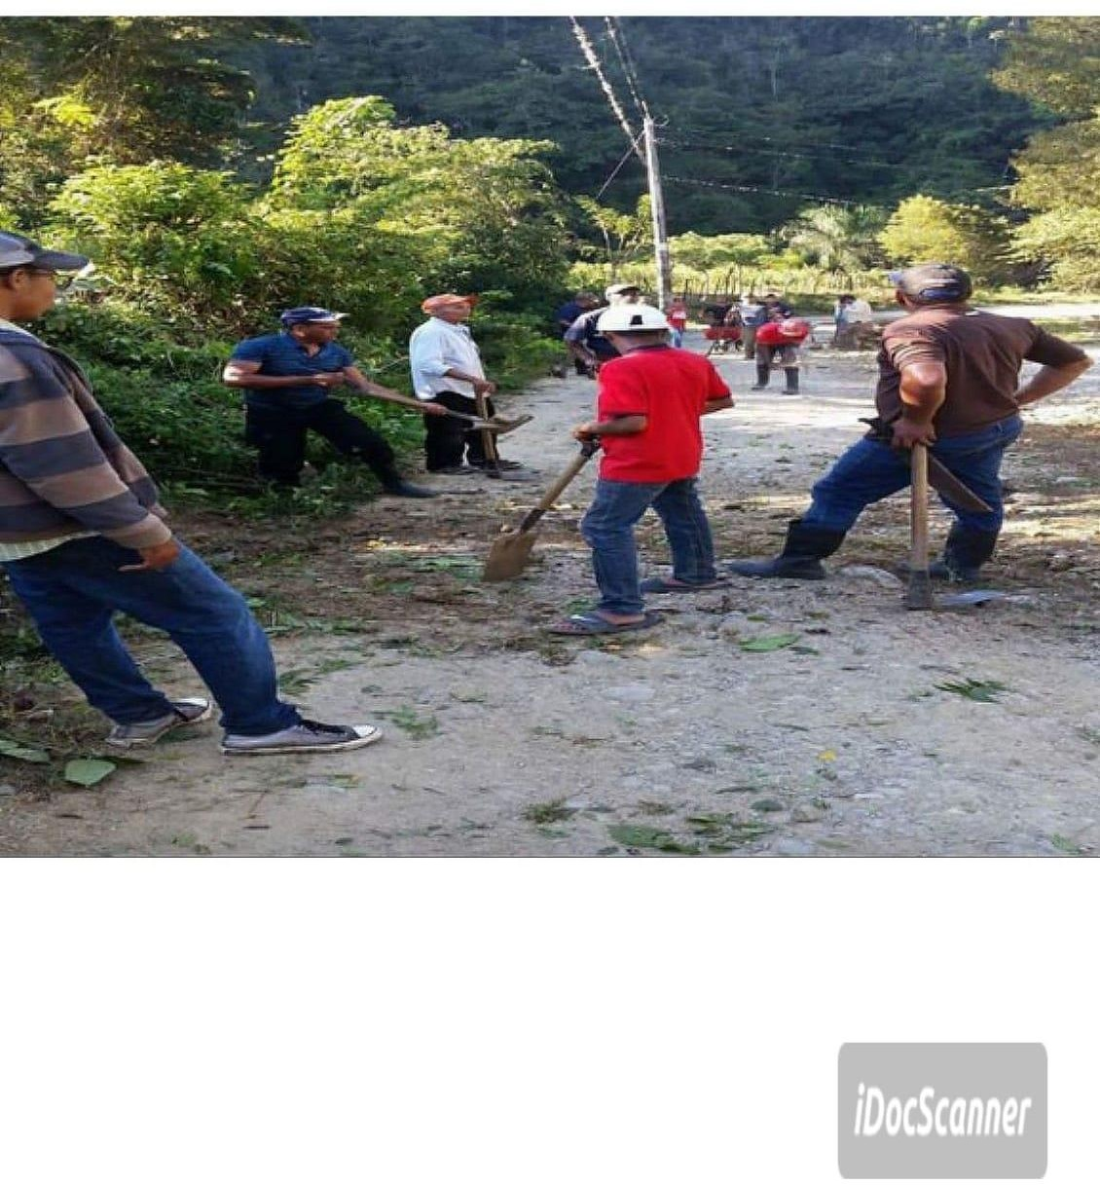

Imagen 26: Distribución de agua

Imagen 27: Práctica de beisbol

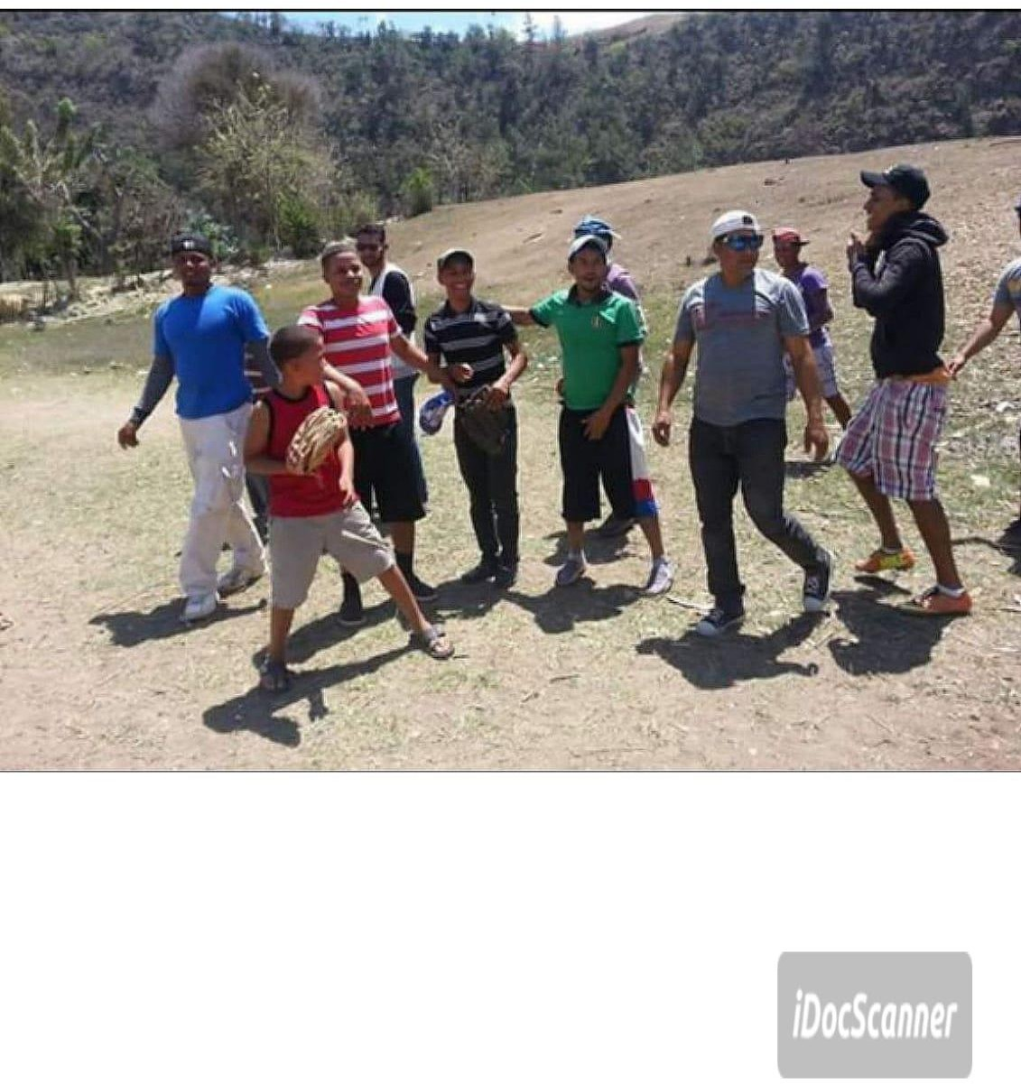

Imagen 28: Técnica de agricultura

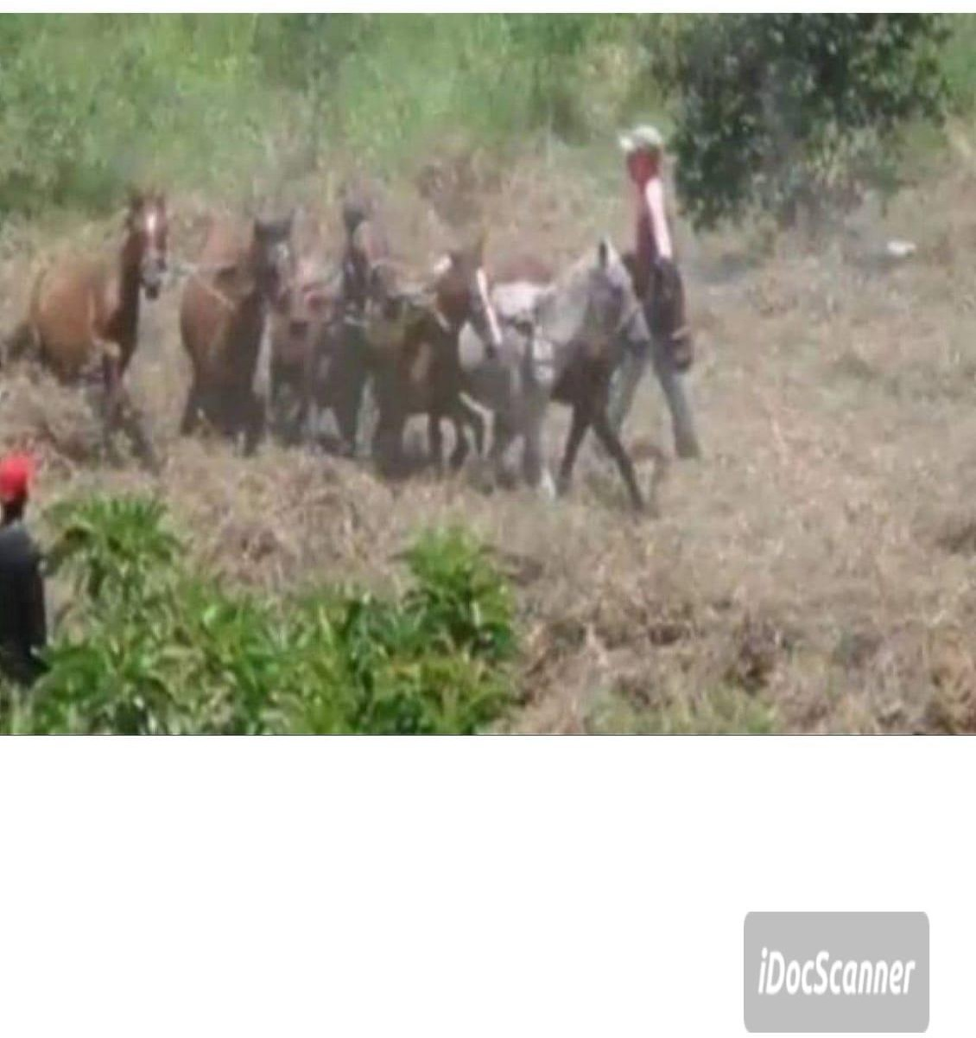

Imagen 29: Comunidad de La Siembra

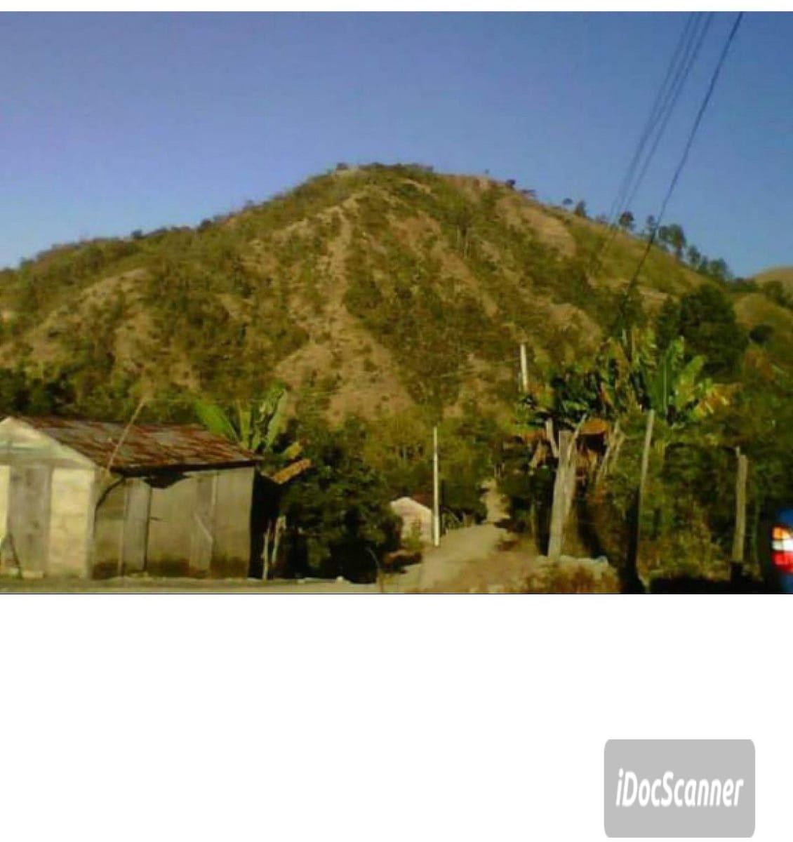

Imagen 30: Paisaje de la Comunidad de La Siembra

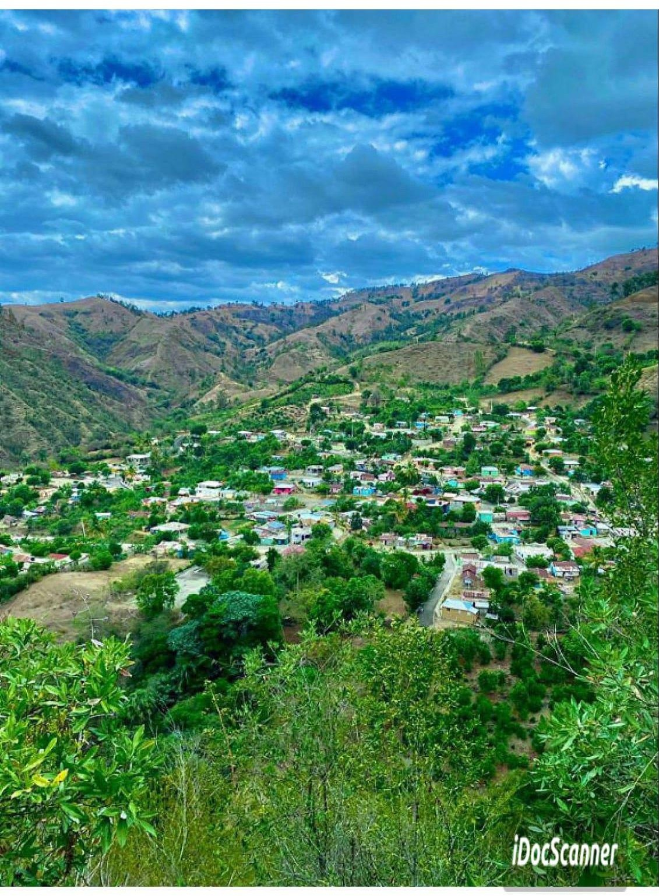

Referencia Bibliográfica

Carrión, F. (2008). La Descentralización. Obtenido de La Descentralización : http://sites.utexas.edu/santodomingo-informality/files/2015/10/Gabriel-Baez-
City-Forum-presentation.pdf

(2015). CONSTITUCION DE LA REPUBLICA DOMINICANA . REPUBLICA DOMINICANA.
Descentralizacion y las transferencias de recursos a las juntas de centro educativos: voces de actores y actoras sobre sus avances y limitaciones. (2018). Obtenido de Descentralizacion y las transferencias de recursos alas juntas d centro educativps: voces de actores y actoras sobre sus avances y limitaciones.boletin_20_fse_juntasescolares.pdf
Ogando, M. R. (2019). Proyecto de centro.

Ramírez Veloz, Á. (2009). La Voz Tubanera . Obtenido de La Voz Tubanera: http://lavoztubanera.blogspot.com/2009/12/historia-del-distrito-de-la- siembra.html
Ramirez, R. (2023). La Agricultura en la Comunidad de la Siembra. (M. R. Ogando, Entrevistador)

